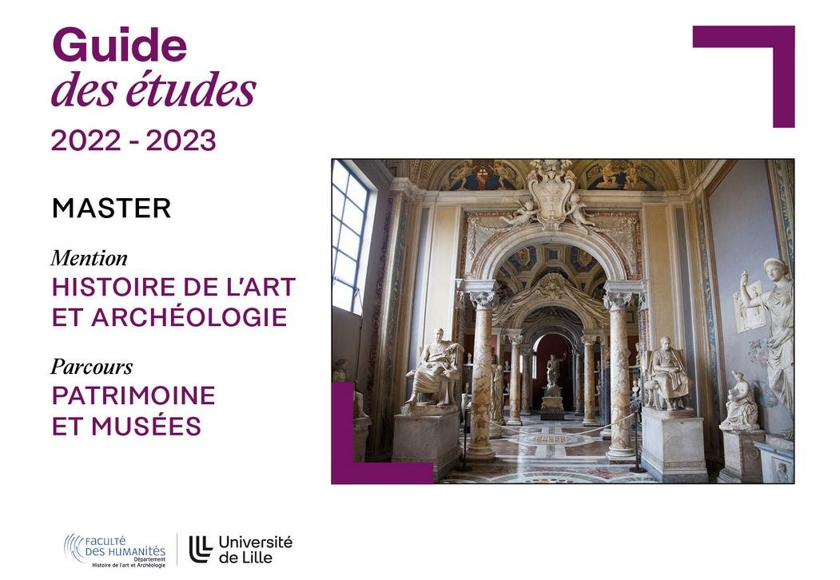

2023-2024

1

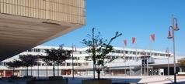
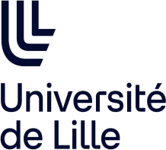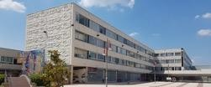

Sommaire
Mot d’accueil | p. 4-6
Présentation du département | p. 7-16
Calendrier | p. 8
Informations pratiques | p. 17-18
Présentation Master | p. 19-27
équipe pédagogique | p. 20-21
Master 1 | p. 28-70
Master 2 | p. 71-114
Pôle DELANG | p. 115
Certifications | p. 116
CRL | p. 117
CLIL | p. 118-119
Règlement des études | p. 120
Modalités d’évaluation et de contrôles des connaissances et compétences | p. 121-126
Incontournable pour réussir sa rentrée | p. 127-131
Bibliothèques et centres de recherches | p. 132-141
Associations étudiantes | p. 142
Maison de la médiation | p. 143
Services numériques | p. 144-147
Contacts Université de Lille | p. 148-152

Avertissement

Ce livret d’accueil est conçu pour vous aider.

Il a été réalisé pour répondre aux questions que les étudiants se posent fréquemment.

Nous vous conseillons de le lire au moins une fois dans son intégralité.

Bonne lecture et bienvenue
au département Histoire de l’art et Archéologie

Mot d’accueil

Chères étudiantes, chers étudiants,

Votre génération est parvenue à l'âge adulte dans un monde qui traverse des bouleversements inédits. Face à ces derniers, se former est essentiel pour faire advenir les transformations nécessaires, de manière raisonnée et sans rien céder à des instincts mortifères.
Les Humanités, ces disciplines construites autour de la compréhension au sens large, jouent un rôle crucial dans ce processus. La technologie ne peut pas, à elle seule, fixer le cap de nos communautés humaines. Pour défendre voire construire des valeurs communes, il nous faut être capables de saisir les différences qui nous distinguent, de connaître les émotions qui nous singularisent pour construire un dialogue qui nous rassemble. Quelle que soit la discipline que vous avez choisie, vous apprendrez à construire un sens commun. Cela passe par un travail rigoureux d'acquisition de connaissances sans lequel il n'y a pas de véritable compétence. Cela nécessite donc un engagement entier dans vos études que les équipes pédagogiques et administratives de la Faculté auront à cœur de favoriser.
Ce guide des études en témoigne. Sa lecture attentive vous permettra de bien comprendre votre environnement, le fonctionnement de la Faculté et de ses départements, les attentes en matière d'évaluation, etc. Il vous permettra d'identifier vos interlocutrices et vos interlocuteurs. Il vous aidera à vous impliquer pleinement dans votre formation.
Nous mesurons tous la responsabilité qui est la nôtre pour vous mener à bien dans votre parcours.

C'est dans cet esprit que je vous souhaite une excellente année universitaire. Gabriel GALVEZ-BEHAR
Professeur des Universités
Doyen de la Faculté des Humanités

La Faculté des Humanités est une unité de formation et de recherche de l’Université de Lille. À ce titre, elle regroupe sept départements, associe cinq laboratoires de recherche et plusieurs bibliothèques. Elle est dirigée par un doyen et un conseil de faculté où siègent des représentants des étudiants et des étudiants.
La Faculté des Humanités en chiffres
- 7 000 étudiants ;
- Près de 200 enseignants et enseignants-chercheurs ;
- Près de 400 chargé.e.s de cours ;
- Plus de 200 000 monographies dans les bibliothèques associées.

L’équipe de direction de la Faculté :
Doyen : Gabriel Galvez-Behar
Vice-doyens : Cédric Patin – Gabrielle Radica – Marie Bulté – Anne De Cremoux Responsable administrative de la Faculté : Catherine Lenain
Retrouvez toutes les informations sur le site de la Faculté : https://humanites.univ-lille.fr/

Faire un stage
Le stage, qu’il soit obligatoire ou optionnel, permet non seulement d’expérimenter les connaissances acquises dans votre formation à l’Université mais aussi de développer de nouvelles compétences qui vont enrichir la poursuite de vos études et faciliter vos démarches d’insertion professionnelle.

Tout stage donne lieu à la production d’une convention de stage, document contractuel obligatoire, qu’il convient de saisir sur
l’application Pstage disponible sur votre ENT.

Afin d’établir votre convention de stage, nous vous invitons à prendre connaissance de l’ensemble des procédures sur le site de la Faculté et sur Moodle.
https://humanites.univ-lille.fr/stages-insertion-professionnelle

Pour rejoindre le Moodle dédié aux stages et à l’insertion professionnelle, clé Moodle : msru5j
Vous y trouverez également des outils et ressources pour vous aider dans vos démarches de stage (recherche, candidature…) et pour vous guider dans l’élaboration de votre projet professionnel.

Nous vous invitons également à vous inscrire sur les réseaux sociaux professionnels, véritables appuis pour élargir votre réseau professionnel et faciliter votre recherche de stage.
https://www.lilagora.fr/group/faculte-des-humanites/30
https://www.linkedin.com

Le bureau des stages de la Faculté des Humanités vous accueille pour vous guider dans vos démarches de stage au bureau A3.336 : les lundis, mardis, mercredis et jeudis de 10h à 12h et de 15h à 17h.

Le bureau des stages de la Faculté des Humanités vous accueille pour vous guider dans vos
démarches de stage au bureau A3.336 : les lundis, mardis, mercredis et jeudis de 10h à 12h et de
15h à 17h.

Contacts

- Pour les départements Arts, Histoire et Histoire de l’art et Archéologie :
Suzanne Klimsza
Mail : suzanne.klimsza@univ-lille.fr
Tel : 03 62 26 95 00
- Pour les départements Langues et Cultures Antiques, Lettres Modernes, Philosophie et Sciences du Langage :
Lisa Haouat
Mail : lisa.haouat@univ-lille.fr
Tel : 03 62 26 97 41

Contacts
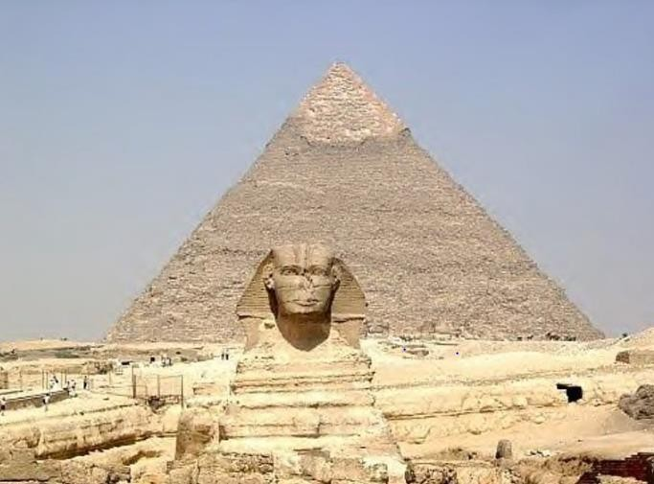
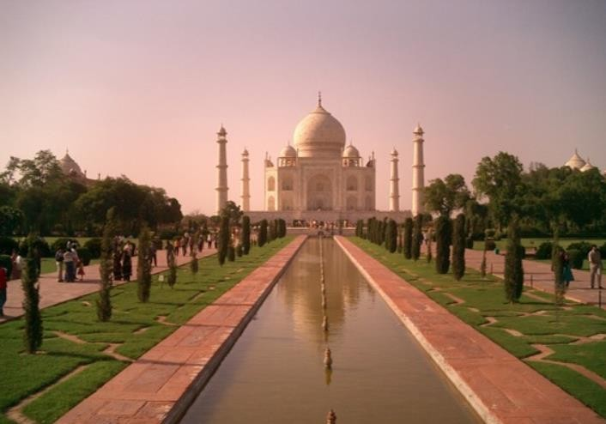
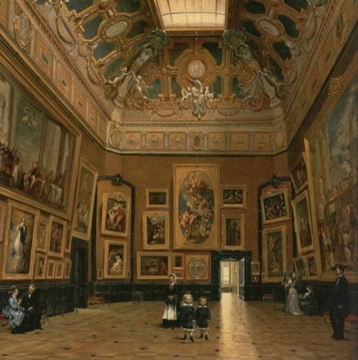

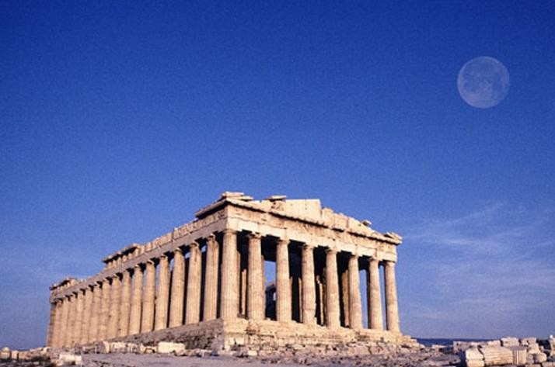
7
Le département
Histoire de l’Art et Archéologie

Calendrier universitaire
2022-2023

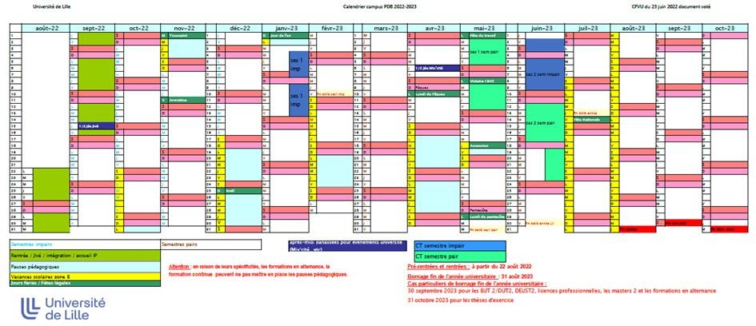

Le calendrier est téléchargeable sur le site internet ou sur les moodle secrétariat

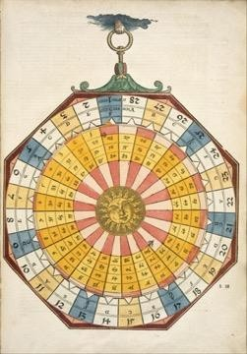
Calendrier
Pré rentrée le lundi 18 septembre 2023 15h00-17h
Amphi (à venir)

Rentrée le lundi 18 septembre 2023

Veuillez noter que ce calendrier est général pour l’université et vous indique les dates des deux semestres.

Concernant les examens, le master a, en revanche, un calendrier propre à la formation et déterminé à l’échelle du Département Histoire de l’Art et Archéologie car il est en session unique.

Les dates des examens de fin de semestre sont indiquées sur la plate- forme de l’Enseignement à Distance et sur le Moodle du secrétariat du Département en cours de semestre.

Le calendrier est disponible en version pdf sur le site internet du département : https://humanites.univ-lille.fr/histoire-art

Le département d’histoire de l’art et d’archéologie de l’université de Lille est l’un des plus importants en France, avec près de 1300 étudiants et une équipe pédagogique forte d’une vingtaine d’enseignants- chercheurs. Il est l’un des sept départements de la faculté des Humanités de l’université de Lille, issue de la fusion en 2019 de la faculté des Sciences historiques, artistiques et politiques et de l’ancienne faculté des Humanités. Il est situé sur le campus de Pont-de-Bois à Villeneuve-d’Ascq (site de l’ancienne université Lille 3), où sont assurés la plupart des enseignements de licence et de master ; certains se déroulant toutefois hors les murs : musées, monuments, sites archéologiques, voyages d’étude. Des bibliothèques spécialisées offrent les ressources nécessaires à la progression dans cette filière ouverte sur un large éventail de métiers dans les domaines de la culture, mais qui exige assiduité et travail régulier.

Le département dispense, par ses divers mentions et parcours, une formation complète en histoire de l’art, de l’Antiquité à l’art actuel, et en archéologie, de la préhistoire à l’époque contemporaine. Il est par ailleurs le seul en France à proposer un enseignement complet à distance en histoire de l’art, depuis la licence jusqu’au master. Les étudiants ont ensuite la possibilité de poursuivre leurs études en doctorat en intégrant, après examen de leur projet de recherche, l’école doctorale de l’université de Lille et l’un des deux laboratoires de recherche dédiés : l’Institut de Recherches historiques du Septentrion (IRHiS-UMR 8529, Univ. Lille, CNRS) pour l’histoire de l’art, ou le Centre de recherche Histoire, Archéologie, Littérature des Mondes Anciens (HALMA-UMR 8164, Univ. Lille, CNRS, MC) pour l’archéologie.

Les formations en histoire de l’art, en archéologie, dans le domaine des patrimoines et en sciences et cultures du visuel permettent une spécialisation et une professionnalisation progressives. Dès la Licence, une place importante est donnée à la découverte des nouvelles technologies, à l’apprentissage des langues étrangères et à la préprofessionnalisation, tant en recherche (travaux d’étude et de recherche en licence puis mémoires en master) que dans l’insertion professionnelle avec la valorisation d’expériences professionnelles ou de stages d’une durée de plusieurs semaines (en licence) à plusieurs mois (en master).

Les équipes pédagogiques et administratives du département d’Histoire de l’art et vous encouragent à lire attentivement ce guide et à naviguer sur la page Internet du département où vous trouverez les informations utiles à l’organisation de vos études et à la réussite de vos projets.

N’hésitez pas, par ailleurs, à prendre contact avec Mme Audrey VEREZ (Licence site) ou Mme Angélique CROSSOUARD (masters en présentiel et à distance, licence 3 à distance) ou Mme Muriel ANCELLE (Licence 1 et 2 à distance)

Soyez les bienvenus !

Etienne Hamon, directeur du département d’histoire de l’art et d’archéologie Markus Kohl, directeur adjoint du département d’histoire de l’art et d’archéologie

Faculté des Humanités
Département Histoire de l’art et archéologie

Accueil des étudiants sur site (département Histoire de l’art et archéologie)
Localisation : bâtiment A, salles A1 351 à 399 (couloir situé en face des amphithéâtres A5 et A6) Pour joindre la Faculté :
  - Par courrier postal : Faculté des Humanités, Université de Lille, BP 60149, 59653 Villeneuve
d’Ascq cedex (joindre une enveloppe timbrée à l’adresse de destination).
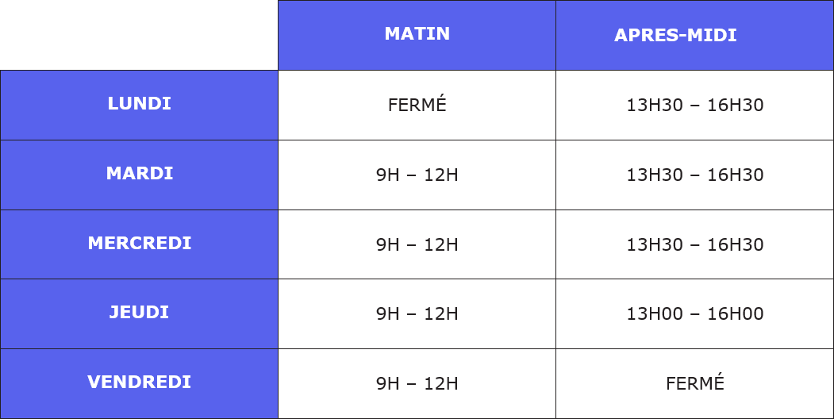
  - Par courrier électronique au responsable et/ou au secrétariat concerné.

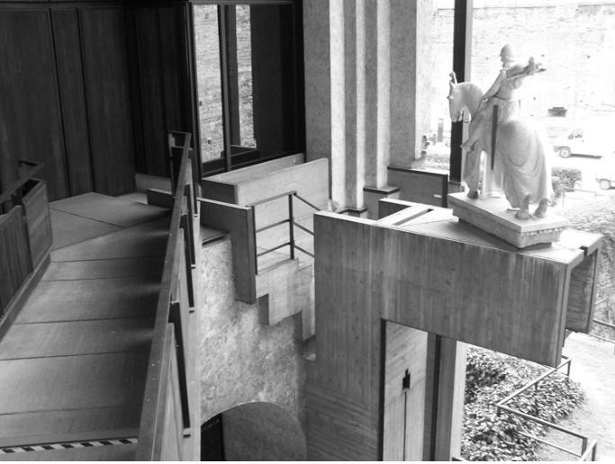
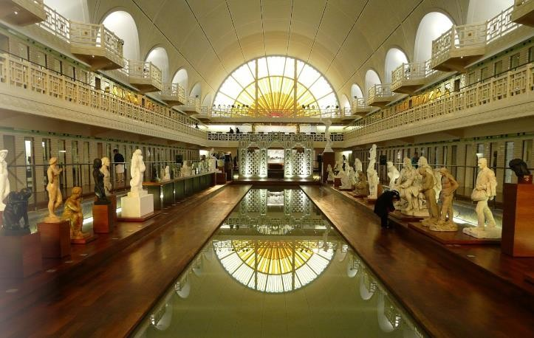
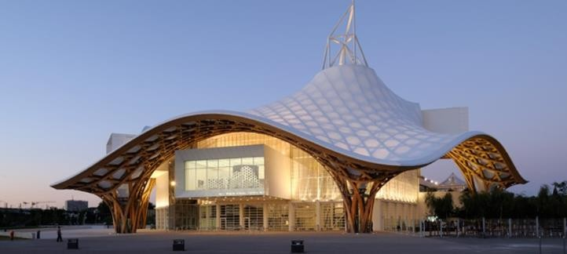

La direction de la Faculté
La Faculté est administrée par un conseil élu de 40 membres comprenant enseignants, étudiants, personnels administratifs et ingénieurs techniques ainsi que des personnalités extérieures. Le doyen, les vices-doyens et la responsable administrative sont assistés dans leurs fonctions par un bureau élu.

Doyen M. Gabriel GALVEZ-BEHAR
Vices doyens M. Cédric PATIN, Mme Gabrielle RADICA, Mme Marie BULTE
Mme Anne DE CREMOUX
Directrice générale des services d’appui Mme Catherine LENAIN Directeur du département HAA M. Etienne HAMON
Directeur adjoint M. Markus KOHL
Responsable département HAA Mme Aurélie SEMAESSE (aurelie.semaesse@univ-lille.fr)

Gestionnaires pédagogiques

Licence 1 et 2 HAA, EAD Mme Muriel Ancelle (muriel.ancelle@univ-lille.fr)
Licence 3 en EAD et Masters Mme Angélique Crossouard (angelique.crossouard@univ-lille.fr)
Licence HAA site Mme Audrey Verez (audrey.verez@univ-lille.fr)

Référents

Relations internationales M. Markus KOHL (markus.kohl@univ-lille.fr)
Erasmus +,
BCI (Bureau de coopération interuniversitaire Québec),
DAAD (Office allemand d’échanges universitaires), etc.
Handicap M. Frédéric CHAPPEY
Étudiants en situation de handicap :
Si vous êtes dans ce cas, n’hésitez pas à rencontrer en début d’année Mme Aurélie Semaesse référente
administrative ou M. Fréréric Chappey, référent pédagogique. Ils pourront ainsi vous guider personnellement et répondre à vos besoins spécifiques.

Responsables de la formation

Responsable de mention master Histoire de l’art : Mme Chang-Ming PENG chang-ming.peng@univ-lille.fr

Responsable du parcours Patrimoine et musées : Mme Chang-Ming PENG chang-ming.peng@univ-lille.fr
Professeure en histoire de l’art contemporain et muséologie

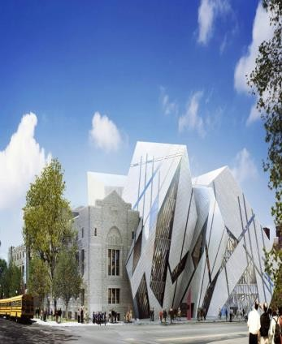
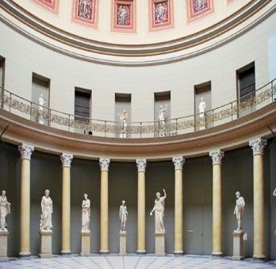
Personnel enseignant

Les enseignants de la faculté disposent d’une page personnelle accessible via le
site de la Faculté, rubrique « Personnel enseignant ».

Histoire de l’art antique et archéologie
Mme Frédérique BLAIZOT, Professeure des universités, archéologie romaine et gallo-
romaine
M. Xavier DERU , Maître de conférences HDR, archéologie romaine et gallo-romaine Mme Sandrine HUBER, Professeure des universités, archéologie grecque
M. Markus KOHL, Maître de conférences, archéologie classique
Mme Florence LE BARS-TOSI, Maître de conférences, histoire de l’art antique
M. Grégoire POCCARDI, Maître de conférences, archéologie classique
M. Giorgos SANIDAS, Maître de conférences HDR, archéologie grecque

Histoire de l’art du Moyen Âge
Mme Élise Baillieul, Maître de conférences
M. Mathieu Beaud, Maître de conférences
M. Bertrand Cosnet, Maître de conférences
Mme Léa D’hommée-Kchouk, Attachée Temporaire d’Enseignement et de Recherche
Mme Julie Glodt, Attachée Temporaire d’Enseignement et de Recherche
M. Étienne Hamon, Professeur des universités
Histoire de l’art moderne
Mme Soersha DYON, Maître de conférences
M. Thomas GOLSENNE (en détachement)
Mme Gwladys Le Cuff, Attachée Temporaire d’Enseignement et de Recherche
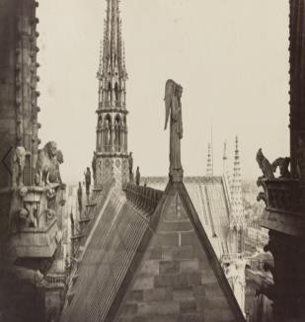
Mme Gaëtane MAËS, Professeure des universités
Mme Sophie MOUQUIN, Maître de conférences
Mme Valentina SAPIENZA, Maître de conférences (en détachement)

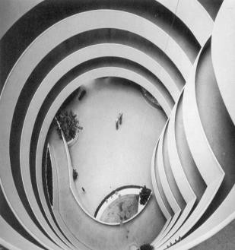
Histoire de l’art contemporain
Mme Delphine BIÈRE, Maître de conférences
M. Frédéric CHAPPEY, Maître de conférences
Mme Isabelle ENAUD-LECHIEN, Maître de conférences HDR Mme Chang-Ming PENG, Professeure des universités Mme Pauline PREVOST-MARCILHACY, Maître de conférences
M. François ROBICHON, Professeur des universités émérite
M. Erik Verhagen, Professeur des universités

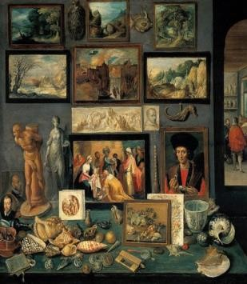
Sciences et Cultures du Visuel
M. Gil BARTHOLEYNS, Maître de conférences

Langue vivante
Mme Sabrina FORMENT, PRCE, anglais
Mme Inés LABORDE PATRON, Professeure contractuelle en CDI Mme Isabelle LOSTANLEN, PRCE, espagnol
M. Dominic OCKENDEN, PRCE, anglais
M. Jean-Christophe VAN THIENEN, PRAG, anglais 16
Mme. Véronique TOURLOUSE, PRCE, anglais

INFORMATIONS PRATIQUES

Au département Histoire de l’art et Archéologie sont préparés les diplômes suivants :

➔ Licence Histoire de l’art et Archéologie
➔ Master Histoire de l’art
parcours Recherche en Histoire de l’Art (en présentiel) parcours Recherche en Histoire de l’Art (à distance) parcours Patrimoine et musées
➔ Master Mondes anciens parcours métiers de l’archéologie
➔ Master Sciences et Cultures du visuel

Quelle est la différence entre inscription administrative, et inscription pédagogique ?

1/ Inscription administrative : le dossier d’inscription est accessible en ligne sur le site web de l’université (une fois que vous aurez procédé à votre inscription administrative et réglé vos frais d’inscription, votre carte étudiante vous sera attribuée et vous pourrez accéder à votre ENT).

Lancement de la campagne : 06/07/2023 14h (interruption entre le 22/07/2023 et le 15/08/2023)

Date limite pour les étudiants en M1 : 04/09/2023

2/ Inscription pédagogique : elle est à effectuer sur le site web de l'Université via votre ENT. Seule l’inscription pédagogique vous permet de vous inscrire aux cours que vous avez choisis (en cas de choix) et de valider votre inscription aux examens. Taper www.univ-lille.fr, puis cliquer sur ENT (en haut à droite de la page). L’inscription pédagogique doit se faire à chaque semestre

Que sont les ECTS ?

Les ECTS facilitent la mobilité des étudiants d'un établissement à l'autre (en France, ou en Europe dans le cadre des
échanges Erasmus).

Temps de travail personnel

Le temps passé en cours et en TD doit être complété par un temps de travail personnel hebdomadaire, qui doit être au moins égal au temps passé en cours (relecture des notes, assimilation du contenu du cours, travail en binôme, travail en bibliothèque, lectures complémentaires, etc).

Boursiers

La circulaire adressée aux recteurs le 21 juillet 2014 a introduit un contrôle de l’inscription pédagogique des étudiants au début du premier semestre. Désormais, tout étudiant n’ayant pas procédé à son inscription pédagogique au plus tard avant la fin du premier semestre de l’année universitaire voit le paiement de sa bourse immédiatement suspendu.

Le secrétaire d’Etat à l’Enseignement Supérieur et à La Recherche a accompagné l’augmentation des bourses d’un contrôle plus rigoureux de l’assiduité des étudiants et n’a pas hésité à suspendre ou demander le remboursement des versements en cas de manquement.

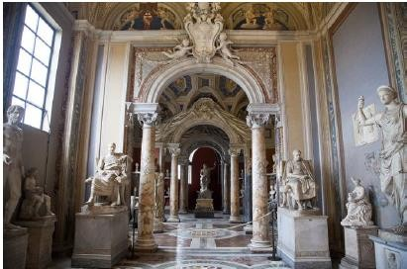

MASTER HISTOIRE DE L’ART PARCOURS PATRIMOINE ET MUSÉES

Responsable de la formation

Chang-Ming Peng : responsable de la mention Master Histoire de l’art et du parcours Patrimoine et musées chang-ming.peng@univ-lille.fr

Enseignants-chercheurs de l’université de Lille

BARONNIER Nicolas, Professeur agrégé en Sciences de gestion
BEAUD Mathieu, Maître de conférences en histoire de l’art médiéval
BEAUFILS Thomas, Maître de conférences HDR en civilisation néerlandaise
CHAPPEY Frédéric, Maître de Conférences en histoire de l’art contemporain
COSNET Bertrand, Maître de Conférences en histoire de l’art médiéval
DYON Soersha, Maîtresse de conférences en histoire de l’art moderne
ENAUD Isabelle, Maîtresse de Conférences HDR en histoire de l’art contemporain
FORMENT Sabrina, Professeure certifiée en anglais
GILLOT Sylvain, Assistant Ingénieur pour l'Enseignement Numérique, Direction d’Appui à la Pédagogie et à l’Innovation
HAMON, Professeur en Histoire de l’art médiéval
LE BARS-TOSI, Florence, Maîtresse de conférences en histoire de l’art antique et archéologie
LESECQ Hyacinthe, Ingénieur pédagogique, Direction d’Appui à la Pédagogie et à l’Innovation
LOSTANLEN Isabelle, Professeure certifiée en espagnol
MAËS Gaëtane, Maîtresse de conférences HDR en histoire de l’art moderne
PENG Chang Ming, Professeure en histoire de l’art contemporain et muséologie
PITTALIS Sophie, Maîtresse de conférences en Sciences de l’Information et de la Communication, laboratoire Gériico
PREVOST-MARCILHACY Pauline, Maître de Conférences en histoire de l’art contemporain
ROBICHON François, Professeur en histoire de l’art contemporain émérite
VERHAGEN Erik, Professeur en histoire de l’art contemporain
VIVIANO Michel, Maître de conférences en droit public
WAMAIN Yannick, Maître de conférences à l’UFR de psychologie

Enseignants professionnels extérieurs intervenant dans la formation Enseignants
PROFESSIONNELS EXTÉRIEURS INTERVENANT DANS LA FORMATION

BEIRNAERT-MARY Véronique, Directrice du Pôle culturel Saint-Vaast-Verlaine-Ronville
DA ROCHA-CARNEIRO Anne, Responsable de la CDAS (Commission Diocésaine d’Art Sacré, diocèse de Lille) FAROUX Renaud, Historien de l’art, critique d’art, journaliste et commissaire d’exposition
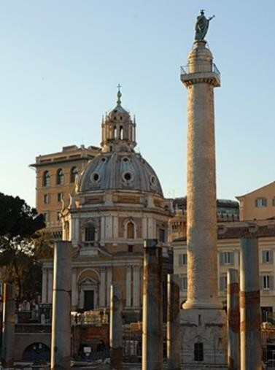
FAVERGEON Nadège, Conservatrice territoriale du patrimoine, en poste au conseil départemental de Corrèze, chargée d'organiser des expositions, responsable du patrimoine et conservatrice des antiquités et objets d'art du département de la Corrèze

FLEURY Célia, Attaché territorial principal, membre associé de l'IRHiS, Développement des Musées thématiques, Direction des Sports et de la Culture, Département du Nord.

ISNARD Laurence, Conservatrice en chef du patrimoine. Institut Pasteur

MESLEM Angelina, Co-responsable du catalogue collectif des musées de France, Bureau de la diffusion numérique des collections, Service des musées de France

MINET Bruno, Délégué épiscopal de la CDAS (Commission Diocésaine d’Art Sacré, diocèse de Lille)

MORFOISSE Fleur, Directrice du Musée des Beaux-Arts de Valenciennes

WARTEL Emilie, assistante administrative juridique et comptable, Lille Métropole Musée d’art moderne
d’art contemporain et d’art brut

WIERZBINSKI Thomas, Directeur-conservateur des musées de la ville de Perpignan

Master Histoire de l’art
Parcours Patrimoine et MusÉes

Objectif :

Cette formation organisée par la faculté des Humanités vise à former des spécialistes de haut niveau, ayant acquis des connaissances et des compétences élargies qui leur permettent de gérer un site du patrimoine, d’animer différentes structures muséales, d’analyser les différents patrimoines, de concevoir des projets de mise en valeur, de médiation et d’exposition du patrimoine et d’animer une politique patrimoniale et culturelle de qualité au sein des institutions et des organismes français et européens. Elle se spécialise dans la préparation aux différents concours de la fonction publique territoriale et aux emplois dans les secteurs du patrimoine.

Insertion professionnelle : collectivités territoriales et associations dans les domaines suivants : gestion de site monumental, gestion de collections, mise en valeur du patrimoine artistique, pédagogie du patrimoine et médiation culturelle, métiers de l’exposition.

Organisation des enseignements et des stages : La formation se déroule sur deux ans et combine des temps d’enseignement, concentrés sur une période de 4 X 9 semaines, sur deux à trois jours principalement, de mi-septembre à début mars, et des temps de stages aussi nombreux que possible répartis sur l’ensemble de l’année en fonction d’un seuil minimal adapté à chaque année (deux mois minimum en première année et quatre mois minimum en deuxième année, avec un maximum de six mois par année). A cela s’ajoutent des conférences, des visites de sites, des séminaires thématiques, des rencontres avec des professionnels, des journées d’études.

Validation :

- validation de tous les BCC de 1ère année pour passer en 2ème année et validation de tous les BCC de 2ème année. Les enseignements sont compensables à l’intérieur de chaque UE et entre UE (dans le même BCC) mais les BCC ne sont pas compensables entre eux.

Le master est en session unique.

- l’effectuation complète des stages de sensibilisation de 1ère année et d’insertion professionnelle de 2ème année, l’appréciation des professionnels étant déterminante pour la poursuite et la validation finale du parcours.
- soutenance du mémoire de 1ère année en juin et du mémoire de 2ème année en septembre.

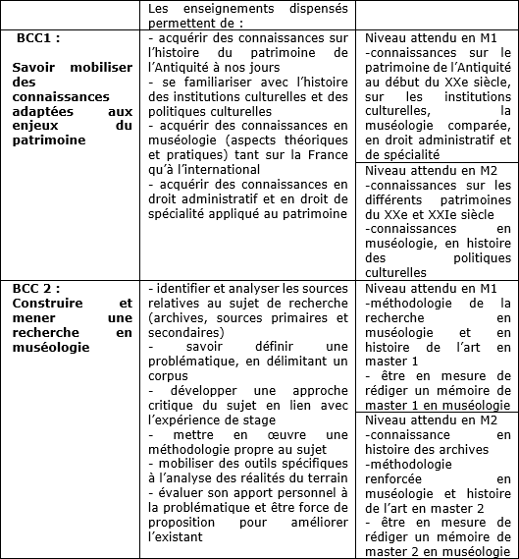

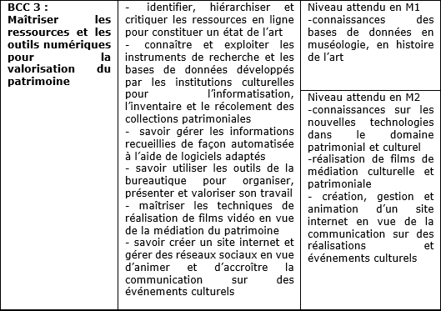

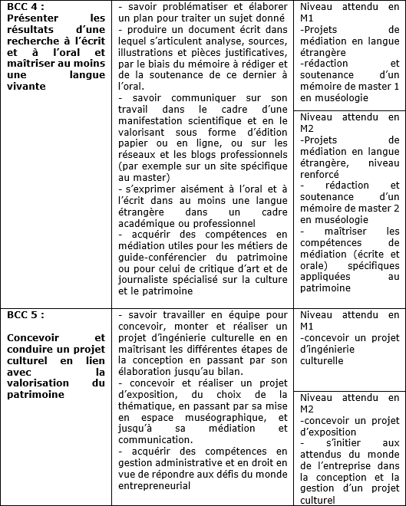

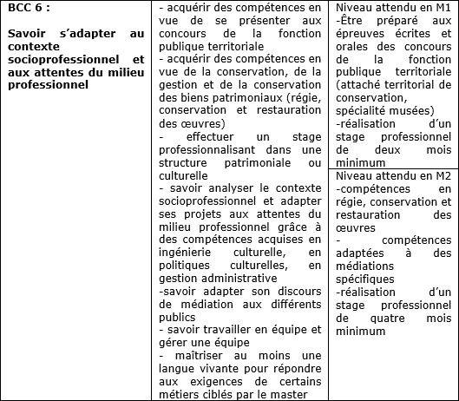

Patrimoine et Musées

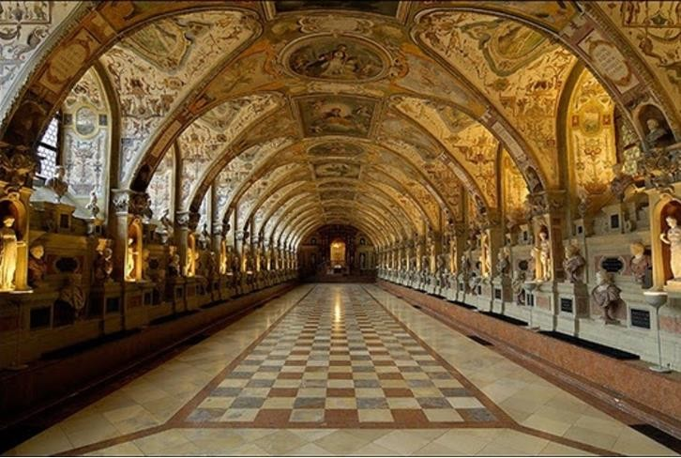

Master 1 - Semestre 1
Bloc de Connaissances et de Compétences | Unité d'enseignement | ECTS | Enseignement | CM /TD
BCC 1 Savoir mobiliser des connaissances adaptées aux enjeux du patrimoine | UE 1  Fondamentale | 3 | Notion de patrimoine | CM 16h
 | UE 1  Fondamentale | 3 | Conférences | CM 4h
BCC 2 Construire et mener une recherche en muséologie | UE 1  Méthodologie disciplinaire | 3 | Séminaire transversal commun 1 | CM 18h
BCC 3 Maîtriser les ressources et les outils numériques pour la valorisation du patrimoine | UE 1 Projet de l'étudiant | 3 | Formation à la recherche : ressources numériques | TD 12h
 | UE 1 Projet de l'étudiant | 3 | Lecture du patrimoine transfrontalier 1 | TD 18h
 | UE 1 Projet de l'étudiant | 3 | LV2 autre que LV1 (non débutant ou débutant) | TD 18h ou TD 24h
BCC 4 Présenter les résultats d’une recherche à l’écrit et à l’oral et maîtriser au moins une langue | UE 1 Langues vivantes 1 | 3 | Anglais | TD 18h
 | UE 1 Langues vivantes 1 | 3 | Autres langues (non débutant) | TD 18h
BCC 5 Concevoir et conduire un projet culturel en lien avec la valorisation du patrimoine | UE 1 Conception et conduite d'un projet culturel | 6 | Muséologie | TD 14h
 | UE 1 Conception et conduite d'un projet culturel | 6 | Ingénierie culturelle | TD 14h
BCC 6 Savoir s'adapter au contexte socioprofessionnel et aux attentes du milieu professionnel | UE 1 Droit administratif | 3 | Droit administratif | CM18h
 | UE 2 Droit de spécialité | 3 | Droit du patrimoine | TD 12h
 | UE 3 Préparation aux concours | 6 | Préparation concours de la fonction publique territoriale | CM 12h
 | UE 3 Préparation aux concours | 6 | Préparation concours de la fonction publique territoriale | TD 12h

Modalités d’évaluation et de contrôles des connaissances et des compétences

Master 1 - Semestre 1 |  |  |  |  | Modalités d'évaluation
Bloc de Connaissances et de Compétences | Unité d'enseignement | ECTS | Enseignement | CM /TD | Session unique
BCC 1 Savoir mobiliser des connaissances adaptées aux enjeux du patrimoine | UE 1  Fondamentale | 3 | Notion de patrimoine | CM 16h | CC écrit 2h dissertation (coeff 2)
 | UE 1  Fondamentale | 3 | Conférences | CM 4h | CC écrit 1h questions (coeff 1)
BCC 2 Construire et mener une recherche en muséologie | UE 1  Méthodologie disciplinaire | 3 | Séminaire transversal commun 1 | CM 18h | 2 CC écrit et oral
BCC 3 Maîtriser les ressources et les outils numériques pour la valorisation du patrimoine | UE 1 Projet de l'étudiant | 3 | Formation à la recherche : ressources numériques | TD 12h | CC écrit dossier
 | UE 1 Projet de l'étudiant | 3 | Lecture du patrimoine transfrontalier 1 | TD 18h | CC écrit et/ou oral
 | UE 1 Projet de l'étudiant | 3 | LV2 autre que LV1 (non débutant ou débutant) | TD 18h ou TD 24h | Voir MCC CLIL
BCC 4 Présenter les résultats d’une recherche à l’écrit et à l’oral et maîtriser au moins une langue | UE 1 Langues vivantes 1 | 3 | Anglais | TD 18h | Voir MCC CLIL - CC écrit et/ou oral
 | UE 1 Langues vivantes 1 | 3 | Autres langues (non débutant) | TD 18h | Voir MCC CLIL
BCC 5 Concevoir et conduire un projet culturel en lien avec la valorisation du patrimoine | UE 1 Conception et conduite d'un projet culturel | 6 | Muséologie | TD 14h | CC écrit dossier
 | UE 1 Conception et conduite d'un projet culturel | 6 | Ingénierie culturelle | TD 14h | CC écrit dossier et/ou oral
BCC 6 Savoir s'adapter au contexte socioprofessionnel et aux attentes du milieu professionnel | UE 1 Droit administratif | 3 | Droit administratif | CM18h | CC écrit 1h questions et QCM
 | UE 2 Droit de spécialité | 3 | Droit du patrimoine | TD 12h | CC écrit 1h questions et QCM
 | UE 3 Préparation aux concours | 6 | Préparation concours de la fonction publique territoriale | CM 12h | CC écrit et/ou oral - épreuve accompagnée de documents (coeff 4) + oral (coeff 1)
 | UE 3 Préparation aux concours | 6 | Préparation concours de la fonction publique territoriale | TD 12h


Master 1
Semestre : 1

BCC 1 : Savoir mobiliser des connaissances relatives aux enjeux actuels dans le domaine de la culture et du patrimoine
Intitulé de l’UE : 1 Fondamentale
Intitulé de l’enseignement : Notion de patrimoine Nom de l’enseignant responsable : Chang Ming PENG Nombre d’heures : 16H CM
Langue d’enseignement : Français

Prérequis : intérêt pour l’histoire de l’art, l’histoire, les musées, le patrimoine

Compétences visées : Une bonne connaissance de l’histoire du patrimoine depuis l’Antiquité jusqu’au début du XXe siècle, des concepts fondamentaux, des questionnements et problématiques qui ont nourri la notion de patrimoine, son émergence, son rapport à l’histoire et à la mémoire, l’élargissement de son acception et les débats critiques que ce dernier a suscités.

Contenu de la formation : Le cours magistral propose aux étudiants une approche historique de l’émergence de la notion de patrimoine, son développement, les questionnements que la prise de conscience patrimoniale a suscités, en envisageant la question et ses problématiques depuis d’Antiquité jusqu’au début du XXe siècle. Il invite à questionner sur ce qui fait patrimoine, sur sa réception, sur son rapport à l’histoire et à la mémoire, sur la nécessité de sa conservation et évoque aussi la question du vandalisme et les points de vue divers en matière de restauration. Il s’agit aussi de comprendre comment et pourquoi la notion s’est élargie au fil des siècles des
« monuments historiques » aux « nouveaux patrimoines ».

Travail de l’étudiant et supports de cours : Lecture des ouvrages proposés en bibliographie, visite d’expositions et d’institutions patrimoniales en lien avec le contenu du cours.

Bibliographie :

Jean-Pierre Babelon et André Chastel, « La notion de patrimoine », Revue de l’art, 49, 1980, p.5-32.

Claude Badet, Benoît Coutancier, Roland May, Musées et patrimoine, Paris, Les Éditions du CNFPT, réédition 1999.
Françoise Bercé, Des Monuments historiques au Patrimoine du XVIIIe siècle à nos jours ou « Les égarements du cœur et de l’esprit »,
Paris, Flammarion, 2000.

Françoise Choay, L’Allégorie du patrimoine, Paris, Seuil, 1992, nouvelle édition 2007. Marc Fumaroli, L’Etat culturel. Essai sur une religion moderne, Paris, De Fallois, 1991.
Nathalie Heinich, La fabrique du patrimoine « De la cathédrale à la petite cuillère », Paris, Editions de la Maison des sciences de l’homme, 2009.

Jean-Michel Leniaud, Les archipels du passé. Le patrimoine et son histoire, Paris, Fayard, 2002.

Pierre Nora (dir.), Les Lieux de mémoire, en trois volumes, Paris, Gallimard, 1997.

Krzysztof Pomian, Des saintes reliques à l’art moderne, Paris, Gallimard, 2003. Dominique Poulot, Une histoire du patrimoine en Occident, Paris, Puf, 2006.
Dominique Poulot, Patrimoine et musées : l’institution de la culture, Paris, Hachette, 2010.

Quatremère de Quincy, Considérations morales sur la destination des ouvrages de l’art (1815), Paris, Fayard, 1989.

Louis Réau, Histoire du vandalisme. Les monuments détruits de l’art français, (1ère édition 1958, Paris, Hachette), nouvelle édition augmentée par Michel Fleury et Guy-Michel Leproux, Paris, Robert Laffont, 1994.

Roland Recht, Penser le patrimoine mise en scène et mise en ordre de l’art, Paris, Hazan, 1998.

Antoine Schnapper, Le géant, la licorne et la tulipe : collections et collectionneurs dans la France du XVIIe siècle, I. Histoire et histoire naturelle, Paris, Flammarion, 1988.

Maurice Barrès, La grande pitié des églises de France, texte introduit et établi par Michel Leymarie et Michela Passini, Lille 3, Presses
universitaires du septentrion, 2012.

Master 1
Semestre : 1

BCC 1 : Savoir mobiliser des connaissances relatives aux enjeux actuels dans le domaine de la culture et du patrimoine
Intitulé de l’UE : 1 Fondamentale
Intitulé de l’enseignement : Conférences
Nom de l’enseignant responsable :
BEIRNAERT-MARY Véronique, Directrice du Pôle culturel Saint-Vaast-Verlaine-Ronville
MORFOISSE Fleur, Directrice du Musée des Beaux-Arts de Valenciennes

Nombre d’heures : 4h CM
Langue d’enseignement : Français

En complément du cours magistral, des conférences sont organisées et font intervenir des professionnels du monde muséal et de la culture sur les questions patrimoniales
Deux conférences assurées l’une par Véronique BEIRNAERT-MARY(2H CM) et l’autre par Fleur MORFOISSE (2H CM)

Master 1
Semestre : 1

BCC 2 : Construire et mener une recherche en muséologie
Intitulé de l’UE : 1 Méthodologie disciplinaire
Intitulé de l’enseignement : Séminaire transversal
Images et représentations du corps : Orient/Occident, du Moyen Âge à l’époque contemporaine
Nom des enseignants responsables : Etienne HAMON
Noms des intervenants : Bertrand Cosnet, Soersha Dyon, Erik Verhagen, Isabelle Enaud, Chang Ming Peng
Nombre d’heures : 18H CM
Langue d’enseignement : français

Pré-requis : intérêt pour l’histoire de l’art

Contenu de la formation :
Ce séminaire consacré aux « Images et représentations du corps » entend interroger les approches du corps tant en Occident qu’en Extrême-Orient, de l’Antiquité à nos jours. La diversité qu’il est possible de relever dans les expressions et choix artistiques est souvent liée à une vision différente du monde (conception philosophique, esthétique, contexte historique, etc.) permettant de comprendre les raisons pour lesquelles cette iconographie a pu prendre de l’importance, ou au contraire être marginalisée, à certaines époques et en certains lieux.
Une approche transdisciplinaire et transpériode est l’occasion d’étudier et de réfléchir de manière critique sur la notion de « représentation figurée » comme catégorie historique, s’élaborant différemment selon les époques, les artistes, les latitudes. On s’interrogera aussi sur la part des transferts artistiques et sur la question des divergences et des convergences dans le cadre d’une approche comparée de cette iconographie en Occident et en Extrême- Orient.

Thèmes des séances :
- L’ambivalence du corps dans l’art médiéval : de la moralisation à la sensualité mystique (B. Cosnet) (2 séances)
- Donner corps aux abstractions : le propre de la personnification dans l'art médiéval (B. Cosnet) (2 séances)
- Époque moderne : Le corps calculé et le corps scruté: de l’idéal de beauté aux secrets de l’anatomie (S. Mouquin) (2 séances)
- Époque moderne : Le visage, miroir de l’âme : de la ressemblance à la physiognomonie (S. Mouquin) (2 séances)
- Les corps de Degas (I. Enaud-Lechien)
- La place du corps dans l’art occidental et chinois, étude comparative (C.M. Peng)
- Le corps dans l’art chinois contemporain (C.M. Peng)
- Le corps performé (E. Verhagen)

Travail de l’étudiant hors présentiel : Lecture des ouvrages proposés en bibliographie, visite d’expositions en lien avec le contenu du cours.

Évaluation : Ce séminaire est sanctionné par deux évaluations :
- À la fin du semestre, l’étudiant rédigera une notice (environ 6 000 signes) sur une œuvre de son choix (non traitée en cours) et interrogée à partir du thème étudié en séminaire ; ce travail sera à déposer en PDF dans l’un des espaces dédiés (choisi en fonction de la période traitée par la notice) sur le Moodle du séminaire avant le 8 janvier 2024. Le titre que vous donnerez au fichier doit impérativement répondre à la norme suivante : NOM-Prénom-M1-S1-BCC1-UE1-NOM enseignant- (exemple : DUPONT-Pierre-M1-S1-BCC1-UE1-COSNET)
- La seconde note correspondra à un oral de fin de semestre. Le sujet est tiré au sort parmi les enseignements du module.

Bibliographie

ARDENNE Paul, L’Image corps : figures de l’humain dans l’art du XXe siècle, Paris, Editions du Regard, 2001. BARBILLON Claire, Les Canons du corps humain au XIXe siècle : L’art et la règle, Paris, Odile Jacob, 2004.
BARIDON Laurent, GUÉDRON Martial, Corps et arts : physionomies et physiologies dans les arts visuels, Paris, L’Harmattan, 1999. BUSSAGLI Marco, Le Corps anatomie et symboles, coll. guide des arts, Paris, Hazan, 2006.
CASSIRER Ernst, Individu et cosmos dans la philosophie de la renaissance, Paris, éditions de Minuit, 1983
CLAIR Jean, L’âme au corps : arts et sciences 1793-1993, catalogue d’exposition, Paris, Galeries Nationales du Grand Palais, RMN/Gallimard/Electa, 1994.
CLARK Kenneth, Le nu, Paris, Pluriel Hachette, tome I et tome II, 1998.
COMAR Philippe, Les images du corps, coll. découvertes Gallimard, Paris, Gallimard, 1993.
Corps crucifiés, catalogue d’exposition musée Picasso et musée de Montréal, Paris RMN, 1992.
CUZIN Jean-Pierre, GABORIT Jean-René, PASQUIER Alain, D’après L’antique, catalogue d’exposition, musée du Louvre, Paris, RMN, 2000. DAIX Pierre, PRAT Jean-Louis, Le Nu au XXe siècle, Fondation Maeght, 2000.
DIDI-HUBERMAN Georges, L’image ouverte : motifs de l’incarnation dans les arts visuels, Paris, coll. « Le Temps des images », Gallimard, 2007.
FERRARI Federico, JOSCHKE Christian, MARTIN François-René, NANCY Jean-Luc, PENG Chang Ming, RAMOND Sylvie, Le Corps-image au XXe siècle, catalogue
d’exposition, Musée d’art de Shanghai dans le cadre de l’exposition universelle de Shanghai 2010, Lyon, éditions Fage, Musée des Beaux-Arts de Lyon, 2010. HASKELL Francis, PENNY Nicholas, Pour l’amour de l’Antique, la statuaire gréco-romaine et le goût européen 1500-1900, Paris, Pluriel, Hachette littérature, 1999.
HAY John, « The Body Invisible in Chinese Art ? », Body, Subject & Power in China edited by Angela Zito et Tani E. Barlow, Chicago & London, The University of Chicago Press, 1994, p.42-77.
HECK Christian, “Entre le mythe et le modèle formel les crucifixions de Grünewald et l’art du XXe siècle », Corps crucifiés, catalogue d’exposition musée Picasso
et musée de Montréal, Paris RMN, 1992, p.84-107.
HONOUR Hugh, Le Néo-classicisme, coll. « références », livre de Poche, 1998. JULLIEN François, De l’essence ou du nu, Paris, Seuil, 2000.
LANEYRIE-DAGEN Nadeije, L’Invention du corps : la représentation de l’homme du Moyen Âge à la fin du XIXe siècle, Paris, Flammarion, 2006. LE BUHAN Dominique, Corps-Figures : la figuration humaine dans la sculpture du XXe siècle, Paris, Artcurial, 1989.
L’Homme-paysage. Visions artistiques du paysage anthropomorphe entre le XVIe et le XXIe siècle, catalogue d’exposition, Palais des Beaux-Arts de Lille, Paris, Somogy, 2006.
LICHTENSTEIN Jacqueline (dir.), La Peinture, coll. « Textes essentiels », Paris, Larousse, 1995.

Master 1
Semestre : 1

BCC 3 : Maîtriser les ressources et les outils numériques pour la valorisation du patrimoine
Intitulé de l’UE : 1 Projet de l'étudiant
Langue d’enseignement : Français

Choix entre trois cours possibles :

Méthodologie disciplinaire en histoire de l'art : outils et ressources numériques 12H TD (Étienne Hamon)

Lectures du patrimoine transfrontalier 1, 18HTD

En proposant à l'étude des sites majeurs et des œuvres représentatives du patrimoine transfrontalier (France du Nord et Belgique), tant dans le domaine de l’architecture que des arts figurés, du Moyen Âge à l’époque contemporaine, le cours propose des clés pour l’analyse des œuvres dans le cadre d’une recherche et dans la perspective d’une insertion professionnelle dans les domaines de la valorisation et de la médiation. Séances sur le terrain dans la mesure du possible. Programme réparti sur les 2 semestres :
- Période médiévale (C. Bertincourt) : architecture religieuse, civile et militaire à Tournai, Courtrai, Gand, Bruges, Saint-Omer et Lille ; peinture des XVe et XVIe siècles (Primitifs flamands) et sculpture (collections du Palais des Beaux-Arts de Lille)
- Période moderne (C. Le Goff) : architecture française et flamande après le rattachement des Flandres au royaume de France.
- Période contemporaine (E. Verhagen) : institutions d’art contemporain ouest européennes.

LV2 18H TD ou 24h TD
Langue non débutant niveau MASTER (ALL-ESP-IT-POR)
- ou Langue débutante (IT-NEE)

Master 1
Semestre : 1

BCC 4 : Présenter les résultats d’une recherche à l’écrit et à l’oral et maîtriser au moins une langue vivante
UE1 Langue vivante 1
Intitulé du cours : Anglais avancé
Nom de l’enseignant responsable : Sabrina Forment
Nombre d’heures : 18h TD
Langue d’enseignement : Anglais

Modalités d’évaluation :

S1 : un écrit sur l’un des chapitres + un projet écrit + un oral/des diapositives parlantes = 3 notes.

Compétences visées : Niveau B2

Contenu de la formation :
Approfondissements de l’apprentissage de la langue anglaise à travers des thématiques en lien avec le monde muséal et l’histoire de l’art, de préférence des pays anglo-saxons. Une attention toute particulière sera portée sur le travail des compétences langagières orales (compréhension, expression orale, interaction, expression orale en continu, et prosodie). Nous utiliserons également l’écriture réflexive pour accompagner le travail du semestre et poser les bases du futur projet vidéo du M2.

Travail de l’étudiant hors présentiel :
- un module de remise à niveau grammatical autocorrectif est disponible sur Moodle (pour les étudiants n’ayant pas le niveau B1)
- il est attendu des étudiant.e.s qu’ils préparent le travail demandé avant les séances et qu’ils révisent le vocabulaire/les notions vus en cours en vue de l’évaluation de fin de semestre

Évaluations :
un écrit sur l’un des chapitres + un projet écrit + un oral/diapositives parlantes = 3 notes.

Références
Pour les étudiants un peu fragiles :
- L’anglais de A à Z de Michael Swan (pour la grammaire)
- Vocable (édition All English) : pour travailler le vocabulaire grâce aux encadrés de fin de page de chaque article
- La radio américaine NPR (https://www.npr.org/) propose dans certains de ses articles des enregistrements audio. Cela permet de travailler son oreille en écoutant une émission en anglais tout en suivant la transcription en même temps (pour les étudiant.e.s voulant se remettre à niveau en compréhension orale).

- ou Langue non débutant niveau MASTER (ALL-ESP-IT-POR)

Master 1
Semestre : 1

BCC 4 : Présenter les résultats d’une recherche à l’écrit et à l’oral et maîtriser au moins une langue vivante
UE1 Langue vivante 1
Intitulé du cours : Espagnol
Nom de l’enseignant responsable : Isabelle Lostanlen
Nombre d’heures : 18h TD
Langue d’enseignement : Espagnol

Pré-requis : Niveau B2

Compétences visées : B2.2 Etre capable, à l’écrit et à l’oral d’analyser, de commenter, d’interagir et d’exposer un point de vue sur des sujets et des problématiques liées à l’art et la conservation du patrimoine, dans le monde hispanique.

Contenu de la formation : Etude de documents variés favorisant la prise de parole et l’interaction orale. Préparation au CLES. 2 DS et un oral par semestre

Travail de l’étudiant et supports de cours : Réalisation d’une revue de presse culturelle pendant le semestre. Saisir toutes les occasions de consolider les acquis langagiers et la connaissance de l’art hispanique : presse écrite, cinéma, expos.

Bibliographie succincte : BLED Supérieur, Hachette.
: Application CALAO (ressources documentaires CRL)

Master 1
Semestre : 1

BCC 5 : Concevoir et conduire un projet culturel en lien avec la valorisation du patrimoine
Intitulé de l’UE 1 Conception et conduite d’un projet culturel, Muséologie Intitulé de l’enseignement : Muséologie, quels musées pour demain ? Nom de l’enseignant responsable : Frédéric CHAPPEY
Nombre d’heures : 14h TD
Langue d’enseignement : Français

Prérequis : aucun

Compétences visées : meilleure compréhension des problématiques et des enjeux du fonctionnement actuel et futur des institutions patrimoniales françaises et étrangères (musées et monuments historiques).

Contenu de la formation : Cet enseignement hautement participatif a été conçu comme un temps de réflexion et de prise de parole concernant ce que devraient être les missions fondamentales et futures des musées et des sites patrimoniaux (monuments MH, lieux de mémoire, etc.) ouverts au public. Le débat entre les étudiants eux-mêmes et l’enseignant s’articule autour de problématiques incontournables étudiées et partagées ensemble.

Travail de l’étudiant et supports de cours : lecture d’ouvrages spécialisés et visites d’institutions patrimoniales.

Bibliographie succincte : Jean Clair, Malaise dans les musées, Paris, 2007, éd. Flammarion.
Claude Mollard et Laurent Le Bon, L’art de concevoir et gérer un musée, Antony, 2016, éd. Le Moniteur.

Master 1
Semestre : 1

BCC 5 : Concevoir et conduire un projet culturel en lien avec la valorisation du patrimoine Intitulé de l’UE : 1 Conception et conduite d’un projet culturel : Ingénierie culturelle Intitulé de l’enseignement : Gestion et ingénierie de projets culturels
Nom de l’enseignant responsable : Chang Ming PENG
Nombre d’heures : 14H TD
Langue d’enseignement : Français

Prérequis : aucun

Compétences visées : Savoir concevoir et réaliser un projet d’ingénierie culturelle

Contenu de la formation : L’enseignement aborde le projet culturel et son environnement, les acteurs, les méthodes d’évaluation, les destinataires, les commanditaires, les publics, le management de projet culturel, la gestion d’une équipe et les outils organisationnels. Il comporte aussi une mise en situation des étudiants, expérience dont il leur sera demandé de rendre compte.

Travail de l’étudiant et supports de cours : Lectures, visites de sites patrimoniaux, réalisation d’un dossier exposant la conception et le montage d’un projet culturel en lien avec une structure patrimoniale.

Bibliographie :
Philippe Barthélémy, Financer son projet culturel : méthode de recherche de financements, Voiron Territorial éd., 2015.
Gilles Bonnenfant (préf.), Culture, un nouvel art du management ?: fusion, création, transformations des institutions culturelles, Paris, Lharmattan, 2015.
Yves Évrard (dir.), Le management des entreprises artistiques et culturelles, Paris, Economica, 1993.
Yves Évrard et Alain Busson (dir.), Management des industries culturelles et créatives, Paris, Magnard-Vuibert, 2015 Bernard Latarget et alii, L’aménagement culturel du territoire, Paris, La Documentation française, 1992.
Claude Mollard, L’ingénierie culturelle et l’évaluation des politiques culturelles en France, Paris, PUF, 1994, nouvelle édition 2016. Pierre Moulinier, Les politiques publiques de la culture en France, Paris, PUF, [1999], mise à jour en 2015.
Paul Rasse, Techniques et Cultures au musée, Lyon, Presses universitaires de Lyon, 1997.
Paul Rasse, Conception, management et communication d’un projet culturel, Voiron, Territorial éd., [2006], 2012. Paul Rasse, Le projet culturel : conception, ingénierie et communication, Voiron, Territorial éd., 2017.

Master 1
Semestre : 1

BCC 6: Savoir s'adapter au contexte socioprofessionnel et aux attentes du milieu professionnel

UE1 : Droit administratif
Intitulé de l’enseignement : Droit administratif Nom de l’enseignant responsable : Michel VIVIANO
Nombre d’heures : 18h CM
Langue d’enseignement : français

Prérequis : Aucun pré-requis n’est exigé. Quelques connaissances élémentaires en Culture générale peuvent néanmoins faciliter l’approche de la matière.

Compétences visées : Il s'agit pour les étudiants d'acquérir les notions essentielles du droit administratif : Les actes administratifs unilatéraux et contractuels, les principes de fonctionnement et de responsabilité de l'administration.

Contenu de la formation :

Sommaire:
Chapitre I: Définitions: qu'est ce que l'administration et le droit administratif? Chapitre II: Les institutions administratives
Chapitre III: Les activités et actes administratifs
Chapitre IV: Responsabilité et contentieux

Travail de l’étudiant et supports de cours :

Bibliographie succincte :
En droit administratif :
P. Delvolvé, Le droit administratif, Dalloz.
Y. Gaudement, Droit administratif, LGDJ.
M. Lombard, G. Dumont, J. Sirinelli, Droit administratif, Dalloz.

Master 1
Semestre : 1

BCC 6: Savoir s'adapter au contexte socioprofessionnel et aux attentes du milieu professionnel
UE2 : Droit du patrimoine Intitulé de l’enseignement : droit du patrimoine
Nom de l’enseignant responsable : Michel VIVIANO
Nombre d’heures : 12h TD
Langue d’enseignement : français

Prérequis : Aucun pré-requis n’est exigé. Quelques connaissances élémentaires en Culture générale peuvent néanmoins faciliter l’approche de la matière.

Compétences visées : Il s’agit pour les étudiants d'acquérir les principales connaissances juridiques de protection et de valorisation du patrimoine culturel immobilier et mobilier (domaine public culturel, droit des archives, droit des monuments historiques, propriété littéraire et artistique etc.).

Contenu de la formation : Sommaire:
Chapitre I: Qu'est ce que le patrimoine culturel? Chapitre II: Les acquisitions
Chapitre III: La protection du patrimoine culturel Chapitre IV: La valorisation du patrimoine culturel

Travail de l’étudiant et supports de cours : revoir les cours et aller consulter les documents indiqués pendant
les cours.

Bibliographie succincte :

En droit du patrimoine :

J.F. Auby Le droit public de la culture, Paris : Berger-Levrault, 2016
J.P. Bady, M. Cornu, J. Fromageau, J.M. Leniaud, V. Négri V. (dir.) De 1913 au Code du patrimoine, une loi en évolution sur les monuments historiques, Paris : La documentation française, 2018.
G. Chabeau G. (dir.), Classement, Déclassement, Reclassement, de l'Antiquité à nos jours, Limoges : Pulim, Presses universitaires de Limoges, 2011.
M. Cornu, V. Négri V. Code du patrimoine commenté et annoté 2018, 2e ed., Paris : Dalloz, 2018. Ch.A. Guillot, Droit du patrimoine culturel et naturel, 2e éd., Paris : Ellipses, 2017
A. Heritier, Genèse de la notion juridique de patrimoine culturel : 1750-1816, Paris : L’Harmattan, 2003.
J.M Pontier, Droit du patrimoine culturel, Collection Droits Publics 2019.

Master 1
Semestre : 1

BCC 6: Savoir s'adapter au contexte socioprofessionnel et aux attentes du milieu professionnel
UE3 : Préparation aux concours de la fonction publique territoriale 12H CM et 12H TD
Intitulé de l’enseignement : Préparation concours de la fonction publique territoriale
Nom de l’enseignant responsable : Florence Lebars-Tosi (10H CM et 10H TD) et Célia Fleury (2H CM et 2H TD)
Nombre d’heures : 12 CM + 12H TD
Langue d’enseignement : français

Prérequis : Intérêt prononcé pour la Culture en générale (au-delà de sa spécialité), revue de presse de l’actualité culturelle, assiduité et variété des pratiques culturelles, bonne connaissance des institutions culturelles notamment au niveau régional.

Compétences visées : Familiarisation puis entraînement aux épreuves des concours de la filière culturelle de la
fonction publique territoriale. Développement des bonnes pratiques de révision, des méthodes de travail efficaces.

Contenu de la formation : Préparation aux différentes épreuves des concours de la filière culturelle de la fonction publique territoriale : commentaire de texte, composition, note de synthèse, questionnaire. L’objectif du cours est de préparer au mieux les étudiants aux différentes épreuves de concours par des exercices organisés en conditions réelles pendant les cours (12h de T.D.) et / ou à domicile, et corrigés par la suite.

Travail de l’étudiant et supports de cours : Mises en situation, revue de presse, etc.

Bibliographie succincte :

Centre interdépartemental de gestion de la petite couronne de la région Ile-de-France (CIG petite couronne).

Annales corrigées - Concours administratifs - Collectivités territoriales. Attaché de conservation du patrimoine. La Documentation française, 2013. 376 p.

Albane Lejeune et Delphine Pointeau. Concours Assistant territorial (principal) de conservation du patrimoine et des
bibliothèques - Catégorie B - Concours 2016. Vuibert, 2015. 320 p.

Pierre Maubé. Concours Fonction Publique. Assistants territoriaux de conservation du patrimoine et des bibliothèques. Studyrama, 2013. 254 p.

Pour un tour d’horizon des différents domaines de la Culture, de ses acteurs, de leurs problématiques actuelles particulières ou communes :
Philippe Poirrier. Politiques et pratiques de la culture. La documentation française, 2010. 302 p.

Pour bien connaître les pratiques culturelles de nos concitoyens :
Olivier Donnat. Les pratiques culturelles des français à l’ère du numérique. Enquête 2008. La Découverte, 2010. 288 p.

Département Etudes Prospectives et Statistiques. Chiffres clés de la culture et de la communication 2015. Ministère
de la Culture et de la Communication, 2015. 204 p.

Master 1 - Semestre 2
Bloc de Connaissances et de Compétences | Unité d'enseignement | ECTS | Enseignement | CM /TD
BCC 1 Savoir mobiliser des connaissances adaptées aux enjeux du patrimoine | UE 1  Fondamentale | 3 | Histoire des institutions culturelles | CM 12h
 | UE 1  Fondamentale | 3 | Conférences | CM 4h
BCC 2 Construire et mener une recherche en muséologie | UE 1  Méthodologie disciplinaire | 3 | Pratique de la recherche en muséologie 1 | CM 20h
BCC 3 Maîtriser les ressources et les outils numériques pour la valorisation du patrimoine | UE 1 Projet de l'étudiant | 3 | Lecture du patrimoine transfrontalier 2 | TD 18h
 | UE 1 Projet de l'étudiant | 3 | Communication, médiation, design | CM 9h + TD 9h
 | UE 1 Projet de l'étudiant | 3 | Cognition et perception | CM 9h + TD 9h
 | UE 1 Projet de l'étudiant | 3 | LV2 autre que LV1 (non débutant ou débutant) | TD 18h ou TD 24h
BCC 4 Présenter les résultats d’une recherche à l’écrit et à l’oral et maîtriser au moins une langue | UE 1 Langues vivantes 1 | 3 | Anglais | TD 18h
 | UE 1 Langues vivantes 1 | 3 | Autres langues (non débutant) | TD 18h
BCC 5 Concevoir et conduire un projet culturel en lien avec la valorisation du patrimoine | UE 1 Muséologie comparée et appliquée | 6 | Muséologie comparée et appliquée | TD 28h
 | UE 2 Gestion administrative | 3 | Gestion administrative | CM18h
BCC 6 Savoir s'adapter au contexte socioprofessionnel et aux attentes du milieu professionnel | UE 1 Stage et mémoire | 9 | Stage
 | UE 1 Stage et mémoire | 9 | Mémoire

Modalités d’évaluation et de contrôles des connaissances et des compétences

Master 1 - Semestre 2  Bloc de Connaissances et de Com pétences | Unité d'enseignem ent | ECTS | Enseignem ent | CM /TD | Modalités d'évaluation  Session unique
BCC 1 Savoir mobiliser des connaissances adaptées aux enjeux du patrimoine | UE 1  Fondamentale | 3 | Histoire des institutions culturelles | CM 12h | CC écrit 2 h dissertation (coeff 2)
 |  |  | Conférences | CM 4h | CC écrit 1h questions (coeff 1)
BCC 2 Construire et mener une recherche en muséologie | UE 1  Méthodologie disciplinaire | 3 | Pratique de la recherche en muséologie 1 | CM 20h | CC écrit dossier et/ou oral
 |  |  | Lecture du patrimoine transfrontalier 2 | TD 18h | CC écrit et/ou oral
BCC 3 Maîtriser les ressources et les outils |  |  | Communication, médiation, design | CM 9h + TD 9h | CC écrit et/ou oral
numériques pour la valorisation du | UE 1 Projet de l'étudiant | 3
patrimoine |  |  | Cognition et perception | CM 9h + TD 9h | CC écrit et/ou oral
 |  |  | LV2 autre que LV1 (non débutant ou débutant) | TD 18h ou TD 24h | Voir MCC CLIL
BCC 4 Présenter les résultats d’une |  |  | Anglais | TD 18h | Voir MCC CLIL - CC écrit et/ou oral
recherche à l’écrit et à l’oral et maîtriser au | UE 1 Langues vivantes 1 | 3
moins une langue |  |  | Autres langues (non débutant) | TD 18h | Voir MCC CLIL
BCC 5 Concevoir et conduire un projet culturel en lien avec la valorisation du | UE 1 Muséologie comparée et appliquée | 6 | Muséologie comparée et appliquée | TD 28h | CC écrit et oral
patrimoine | UE 2 Gestion administrative | 3 | Gestion administrative | CM18h | CC écrit
BCC 6 Savoir s'adapter au contexte |  |  | Stage
socioprofessionnel et aux attentes du | UE 1 Stage et mémoire | 9 |  |  | CC écrit et oral
milieu professionnel |  |  | Mémoire

Master 1
Semestre : 2

BCC 1 : Savoir mobiliser des connaissances relatives aux enjeux actuels dans le domaine de la culture et du patrimoine
UE1 Fondamentale
Intitulé de l’enseignement : Histoire des institutions culturelles de l’Ancien Régime aux années 1950, du XVIIIe
siècle aux années 50

Nom de l’enseignant responsable : Patrick Michel (4H), François Robichon (8H)
Nombre d’heures : 12 h CM
Langue d’enseignement : français

Prérequis : aucun

Compétences visées : Connaissances sur les institutions et politiques culturelles de la France de l’Ancien Régime
à l’entre-deux-guerres.

Contenu de la formation : Présentation des institutions, des politiques culturelles et de leurs enjeux en France du XVIIe siècle aux années Trente.
La France royale, impériale et républicaine a toujours vu le pouvoir se préoccuper des arts et de la vie culturelle en général. C'est même une spécificité française dans le concert des nations. Ce cours retrace cette histoire incarnée dans des institutions grandissant en complexité au fil des siècles.

Travail de l’étudiant et supports de cours : Lecture des ouvrages proposés en bibliographie

Bibliographie succincte :
Bibliographie histoire institutions culturelles Pour l’Ancien Régime :
Michel DELON, Dictionnaire européen des Lumières, Paris, PUF, 2007
Chantal GRELL, Histoire intellectuelle et culturelle de la France du Grand Siècle (1654-1715), Paris, Nathan Université, 2000;
Chantal GRELL et Robert HALLEUX, Sciences, Techniques, pouvoirs et sociétés du XVe au XVIIIe siècle, Paris,
Armand Colin, 2016, principalement le chapitre 9 Les académies .
Nathalie HEINICH, Du peintre à l’artiste : artisans et académiciens à l’âge classique, Paris, Éditions de Minuit, 1993. Viviane IDOUX, L’administration des Bâtiments du Roi sous les règnes de Louis XV et Louis XVI, Université de Versailles Saint-Quentin-en-Yvelines, thèse en histoire (non publiée), 2015.
Jean LOCQUIN, La Peinture d’histoire en France : de 1747 à 1785, étude sur l’évolution des idées artistiques dans la seconde moitié du XVIIIe siècle, Paris, France, Arthena, 1978 (1912).
Pauline LEMAIGRE-GAFFIER, Administrer les Menus Plaisirs du roi : la Cour, l’État et les spectacles dans la France
des Lumières, Ceyzérieu, Champ Vallon, 2016.
MAURY Alfred, Les académies d’autrefois. L’ancienne Académie des inscriptions et belles lettres , Paris, 1864. Marcel MARION, Dictionnaire des Institutions de la France aux XVIIe et XVIIIe sècles, Paris, A.& J. Picard, 1976
Christian MICHEL, L’Académie royale de Peinture et de Sculpture. La naissance de l’École française, Genève, Droz, 2012.
Dominique PESTRE (sous la dir.de), Histoire des Sciences et des Savoirs . I. De la Renaissance aux Lumières, Paris, Seuil, 2015.
Antoine SCHNAPPER, Le métier du peintre au Grand Siècle, Paris, NRF Gallimard, 2004

Pour la période contemporaine :

Jeanne Laurent, Arts & Pouvoirs en France de 1793 à 1981. Histoire d’une démission artistique, Université de Saint- Etienne, CIEREC, 1981.Marie-Claude Genet-Delacroix, Art et État sous la IIIe République. Le système des Beaux- Arts 1870-1940, Publications de la Sorbonne, 1992.
Pierre Vaisse, La Troisième République et les peintres, Paris, 1995.
Gérard Monnier, l’Art et ses institutions en France de la Révolution à nos jours, Paris, 1995, Dominique Poulot, Musée et muséologie, Paris, 2005.
Philippe Poirrier, L’État et la culture en France au XXe siècle, Le Livre de poche, 2000.
Ouvrages spécialisés
François Benoit, L’art français sous la Révolution et l’Empire. Les doctrines, les idées, les genres, Paris, 1897. Philippe Bordes et Régis Michel (éds.), Aux armes et aux arts. Les arts de la Révolution, 1789-1799, Paris, 1988. La Révolution française et l’Europe (1789-1799), vol. 3, cat. expo., Grand Palais, 16 mars-26 juin
1989.
Édouard Pommier, L’art et la liberté. Doctrines et débats de la Révolution française, Paris, Gallimard, 1991. Jean-Claude Bonnet (dir.), L’Empire des muses. Napoléon, les Arts et les Lettres, Paris, 2004.
Marie-Claude Chaudonneret, l’État et les artistes de la Restauration à la monarchie de Juillet (1815-1833), Paris,
Flammarion, 1999.
Chantal Georgel, 1848, la République et l’art vivant, préface de Maurice Agulhon, Paris 1998. Yon (Jean-Claude) Le Second Empire : politique, société, culture, Paris, A. Colin, 2004.
Le Comte de Nieuwerkerke : art et pouvoir sous Napoléon III, Compiègne, Musée National du Château, 2000, Dominique Lobstein, Les salons au XIXe siècle. Paris, capitale des arts, Paris, 2006.
Gustave Larroumet, L’art et l’État en France, Paris, 1895.
Marcel Le Chartier, De l’intervention de l’État dans les arts plastiques, thèse de doctorat, Faculté de droit de
l’Université de Paris, 1913.
Paul Léon, Du Palais-Royal au Palais Bourbon. Souvenirs, Paris, 1947.
Georges Huisman, « Nouveaux rapports de l’art et de l’État », Europe, 15 juin 1937.

Master 1
Semestre : 2

BCC 1 : Savoir mobiliser des connaissances relatives aux enjeux actuels dans le domaine de la culture et du patrimoine
UE1 Fondamentale
Intitulé de l’enseignement : Conférences de professionnels
Nom de l’enseignant responsable : Nadège Favergeon, Thomas Wierzbinski
Nombre d’heures : 4 h CM
Langue d’enseignement : français

En complément du cours magistral, des conférences sont organisées et font intervenir des professionnels du monde muséal et de la culture sur les questions patrimoniales.
Une conférence assurée par Nadège Favergeon (2H CM), l’autre par Thomas Wierzbinski (2H CM)

Master 1
Semestre : 2

BCC 2 : Construire et mener une recherche en muséologie
Intitulé de l’UE : 1 Méthodologie disciplinaire
Intitulé de l’enseignement : Pratique de la recherche en muséologie 1
Nom de l’enseignant responsable : Chang Ming Peng
Nombre d’heures : 20H CM
Langue d’enseignement : Français

Prérequis : intérêt pour l’histoire de l’art, le patrimoine, les musées et les collections

Compétences visées : apprentissage de la méthodologie de la recherche en muséologie et être en mesure de rédiger un mémoire de master 1 qui soit organisé et problématisé

Contenu de la formation : Ce séminaire comprend une présentation de la méthodologie de la recherche en muséologie, il explique comment concevoir et problématiser un mémoire de master. Il est consacré aussi à une présentation de l’histoire des collections en lien avec la naissance et la création des musées et ses enjeux.

Travail de l’étudiant et supports de cours : Faire des recherches bibliographiques sur son sujet de recherches, concevoir les axes de recherches de son futur mémoire

Bibliographie succincte : Bibliographie :

André Desvallées, François Mairesse (dir.), Dictionnaire encyclopédique de muséologie, Armand Colin, 2011. François Mairesse, Le Musée temple spectaculaire, PUL, 2002.
Frédéric Poulard, Conservateurs de musées et politiques culturelles, La documentation Française, 2010. Jérôme Glicenstein, L'Art une histoire d'expositions, Puf, 2009.
André Desvallées, Vagues. Une anthologie de la nouvelle muséologie, Tome 1 et 2, MNES, 1992 André Gob et Noëmie Drouguet, La Muséologie, Armand Colin, 3ème édition, 2010.
La Muséologie selon Georges-Henri Rivière, Dunod, 1989.

François Mairesse, André Desvallées, Vers une nouvelle définition du musée, L'Harmattan, 2007. Anne Krebs coordination, Le Renouveau des musées, La documentation Française, 2005.u
Jean-Michel Tobelem, Le Nouvel âge des musées, Armand Colin, 2006

Marie-Odile De Bary et Jean-Michel Tobelem, Manuel de Muséographie, Seguier, 1998.

Dominique Poulot, Bibliographie de l’histoire des musées de France, Paris, CTHS (comité des travaux historiques et scientifiques), 1994.

Anik Meunier (dir.), La muséologie, champ de théories et de pratiques, Presses de l’Université du Québec, 2012.

Master 1
Semestre : 2

BCC 3 : Maîtriser les ressources et les outils numériques pour la valorisation du patrimoine
UE 1 : Projet de l'étudiant : choix entre quatre cours possibles

Cours en SCV « communication, médiation, design » 18H CM (9 H CM et 9H TD)

Intitulé du cours : Approches du design numérique Nom de l’enseignant responsable : Sophie Pittalis Nombre d’heures : 9 CM + 9 TD
Langue d’enseignement : français

Modalités d’évaluation : contrôle continu oral et/ou écrit

Compétences visées :
Développer une culture du design numérique
Appréhender les processus de conception et de gestion de projet

Contenu de la formation :

Ce cours portera sur le design, et plus particulièrement sur le design numérique ou design interactif. Cela conduira à appréhender et analyser la complexité du numérique où se jouent des activités de conception. En tant que culture de projet, le design constituera le socle théorique et méthodologique sur lequel s’appuiera ce cours. Qu’il soit graphique ou d’information, interactif ou d’environnement, le design propose des approches pour concevoir des contenus et des dispositifs numériques et pour s’interroger sur leurs usages. C’est dans ce cadre que seront abordées notamment les caractéristiques de la sémiotique, de la communication visuelle, de l’ergonomie, de la conception et de l’analyse d’usage. Les dimensions évolutives du numérique seront intégrées, de l’internet aux espaces immersifs, dans le cadre d’une démarche de projet.

Références

Sylvie Daumal, Design d'expérience utilisateur, Eyrolles, 2018

Anne Beyaert-Geslin, Sémiotique du design, Presses universitaires de France, Paris, coll. Formes sémiotiques, 2012. Raymond Guidot, Histoire du design de 1940 à nos jours, Fernand, Hazan, 2004
Elio Manzini, Design, when everybody designs. An Introduction to Design for Social Innovation, MIT Press, 2015.

Victor Papanek, Design pour un monde réel : écologie humaine et changement social, Mercure de France, Paris, 1974.

Sophie Pittalis, « Typologie des territoires scénographiques de l’exposition contemporaine», Figures de l’art, n° 29, Le Design dans l'art contemporain, dir. Bernard Lafargue, Presses de l'Université de Pau et des Pays de l’Adour, 2015.

John Thackara, In the bubble : designing a complex world, Cité du design éd., Saint-Etienne, 2008

Master 1
Semestre : 2

BCC 3 : Maîtriser les ressources et les outils numériques pour la valorisation du patrimoine
UE 1 : Projet de l'étudiant : choix entre quatre cours possibles

- cours en SCV « cognition et perception 18H (9 H CM et 9H TD) Nom de l’enseignant responsable : Yannick WAMAIN Nombre d’heures : 9h CM et 9h TD
Langue d’enseignement : français (éventuellement anglais)

Pré-requis : aucun

Modalités d’évaluation : Dossier à rendre

Compétences visées :
Acquérir des connaissances fondamentales sur le fonctionnement du système visuel.

Contenu de la formation :

Cet enseignement vise à initier les étudiants aux sciences cognitives et à leur permettre de comprendre les bases du fonctionnement cognitif. Plus particulièrement, nous nous centrerons sur les mécanismes de la perception. Ainsi après avoir détaillé les caractéristiques du système visuel humain au premier semestre, nous tenterons de comprendre comment nous percevons une œuvre visuelle. A partir d’exemples, nous détaillerons ainsi les régions cérébrales impliquées lors de la reconnaissance de divers types d’objets (visage, corps, objets). Nous aborderons également l’idée que la construction d’un percept visuel dépend à la fois des propriétés de l’objet observé mais également des caractéristiques de l’observateur.

Travail de l’étudiant hors présentiel :
Travail de création expérimentale

Références
Gazzaniga M. S., Ivry R. B. et Mangun G. R, Neurosciences Cognitives : la biologie de l’esprit. De Boeck Université, 2001.
Irvin Rock, La perception. De Boeck Université, 2000.

Master 1
Semestre : 2

BCC 3 : Maîtriser les ressources et les outils numériques pour la valorisation du patrimoine
UE 1 : Projet de l'étudiant : choix entre quatre cours possibles

- Lectures du patrimoine transfrontalier 2 (18H TD)

En proposant à l'étude des sites majeurs et des œuvres représentatives du patrimoine transfrontalier (France du Nord et Belgique), tant dans le domaine de l’architecture que des arts figurés, du Moyen Âge à l’époque contemporaine, le cours propose des clés pour l’analyse des œuvres dans le cadre d’une recherche et dans la perspective d’une insertion professionnelle dans les domaines de la valorisation et de la médiation. Séances sur le terrain dans la mesure du possible. Programme réparti sur les 2 semestres :

- Période médiévale (C. Bertincourt) : architecture religieuse, civile et militaire à Tournai, Courtrai, Gand, Bruges, Saint-Omer et Lille ; peinture des XVe et XVIe siècles (Primitifs flamands) et sculpture (collections du Palais des Beaux-Arts de Lille)
- Période moderne (C. Le Goff) : architecture française et flamande après le rattachement des Flandres au royaume de France.
- Période contemporaine (Ch. M. Peng) : art et industrie autour de quelques exemples muséaux et monumentaux.

Master 1
Semestre : 2

BCC 4: Maîtriser les ressources et les outils numériques pour la valorisation du patrimoine
UE 1 : Projet de l'étudiant : choix entre quatre cours possibles

- LV2 18H TD

Langue non débutant niveau MASTER (ALL-ESP-IT-POR)

- ou Langue débutante (IT-NEE)

Master 1
Semestre : 2

BCC 4 : Présenter les résultats d’une recherche à l’écrit et à l’oral et maîtriser au moins une langue vivante
UE1 : langue vivante 1
Intitulé du cours : Anglais
Nom de l’enseignant responsable : Sabrina Forment
Nombre d’heures : 18h
Langue d’enseignement : Anglais Pré-requis : Niveau B1 Compétences visées : Niveau B2

Contenu de la formation :
Approfondissements de l’apprentissage de la langue anglaise à travers des thématiques en lien avec le monde muséal et l’histoire de l’art, de préférence des pays anglo-saxons. Une attention toute particulière sera portée sur le travail des compétences langagières orales (compréhension, expression orale, interaction, expression orale en continu, prosodie). Nous continuerons à utiliser l’écriture réflexive pour accompagner le travail du semestre et poser les bases du futur projet vidéo du M2.

Travail de l’étudiant hors présentiel :
- En S2 : un oral de quelques minutes devant la classe sera à préparer.
- il est attendu des étudiants qu’ils préparent le travail demandé avant les séances et qu’ils révisent le vocabulaire/les notions vus en cours en vue de l’évaluation de fin de semestre

Évaluations : un écrit sur l’un des chapitres + un oral (présentation d’un dispositif de médiation) = 2 notes

Bibliographie indicative :

-un module de remise à niveau grammatical autocorrectif est disponible sur notre espace Moodle
- un module de remédiation prosodique est aussi disponible sur Moodle
-L’anglais de A à Z de Michael Swan (pour la grammaire)
-Vocable (édition All English) pour travailler le vocabulaire grâce aux encadrés de fin de page de chaque article
- La radio américaine NPR (https://www.npr.org/) propose dans certains des articles des enregistrements audio.
Cela permet de travailler son oreille en écoutant une émission en anglais tout en suivant la transcription.

Master 1
Semestre : 2

BCC 4 : Présenter les résultats d’une recherche à l’écrit et à l’oral et maîtriser au moins une langue vivante

UE1 : langue vivante 1
Intitulé de l’enseignement : Langue vivante. Espagnol Nom de l’enseignant responsable : Isabelle Lostanlen Nombre d’heures : 18h
Langue d’enseignement : Espagnol

Prérequis : B2

Compétences visées : B2.2 Etre capable, à l’écrit et à l’oral d’analyser, de commenter, d’interagir et d’exposer un point de vue sur des sujets et des problématiques liées à l’art et la conservation du patrimoine, dans le monde hispanique.

Contenu de la formation : Etude de documents variés favorisant la prise de parole et l’interaction orale. Préparation au CLES. 2 DS et un oral par semestre

Travail de l’étudiant et supports de cours : Réalisation d’une revue de presse culturelle pendant le semestre. Saisir toutes les occasions de consolider les acquis langagiers et la connaissance de l’art hispanique : presse écrite, cinéma, expos.

Bibliographie succincte : BLED Supérieur, Hachette.
: Application CALAO (ressources documentaires CRL)

Master 1
Semestre : 2

BCC5 : Concevoir et conduire un projet culturel en lien avec la valorisation du patrimoine
Intitulé de l’UE : UE1 - Muséologie comparée et appliquée
Intitulé de l’enseignement : Muséologie comparée et appliquée – France – Europe du Nord
Nom de l’enseignant responsable : Beaufils Thomas
Nombre d’heures : 28 H TD
Langue d’enseignement : Français

Prérequis : aucun

Compétences visées : Compétences visées : Bonne connaissance des institutions muséales et des pratiques professionnelles des pays de l’Europe du Nord (au sein d’un espace géographique incluant les pays ayant une ouverture maritime vers la mer de la Baltique, la mer du Nord, la mer du Groenland, la mer de Barents) dans divers domaines tels que l’ethnographie, le patrimoine bâti, la peinture, la sculpture, les textiles. Connaissance de collections d’objets extra-européens des pays d’Europe du Nord. Acquisition de compétences de base sur les politiques patrimoniales d’Europe du Nord et du « Grand Nord ».

Contenu de la formation : Contenu de la formation : Le cours de muséologie comparée s’attachera à présenter :
- les différences en termes de pratiques muséales entre la France et les pays d’Europe du Nord ;
- les diverses écoles de pratiques professionnelles et un état des lieux des paysages muséaux actuels de l’Europe
du Nord ;
- les principales définitions de la muséologie, les théories et les applications muséales concrètes ;
- des connaissances élémentaires en conservation préventive dans les pays d’Europe du Nord.

L’objet du cours consistera également à mettre en contexte les muséologies des pays d’Europe du Nord avec d’anciennes colonies (Afrique du Sud, Antilles, Indonésie, Suriname).

Travail de l’étudiant et supports de cours : Lecture d’ouvrages et d’articles, cartographie des principaux musées d’Europe du Nord, recherches documentaires.

Bibliographie succincte : Des extraits d’ouvrages et d’articles seront fournis aux étudiants sur Moodle.

Master 1
Semestre : 2

BCC5 : Concevoir et conduire un projet culturel en lien avec la valorisation du patrimoine

Intitulé de l’UE : 2
Intitulé de l’enseignement : Gestion administrative
Nom de l’enseignant responsable : Nicolas Baronnier (12H CM), Emilie Wartel (6H CM)
Nombre d’heures : 18H CM
Langue d’enseignement : Français

Prérequis : aucun

Compétences visées : L’objectif de cet enseignement est de présenter les grandes règles de fonctionnement d’un secteur dans lequel les étudiants pourront soit être amenés à travailler directement, soit être en relation dans le cadre de leur future activité professionnelle.

L’intervention est centrée sur le fonctionnement et les problématiques actuelles.
Cet enseignement pourra également servir dans le cadre de la préparation aux concours administratifs. Il vise à transmettre des connaissances sur :
- sur les marchés publics
- les questions budgétaires appliquées au patrimoine
- à acquérir une culture de la gestion et du management des hommes
- à utiliser les concepts et les outils de la gestion des ressources humaines

Contenu de la formation :
- Marchés publics
- Questions budgétaires appliquées au domaine du patrimoine
- Recruter et évaluer ses collaborateurs
- Gérer les compétences de ses collaborateurs
- Motiver et professionnaliser

Travail de l’étudiant et supports de cours : 24 heures Lectures et cas pratiques à préparer avant chaque séance

Bibliographie succincte :
Ressources Humaines, Jean-Marie PERETTI, Vuibert, 2022 (14° édition).
Tous D.R.H – Les responsabilités Ressources Humaines des cadres et dirigeants,
ouvrage collectif sous la direction de Jean-Marie PERETTI, Les Editions d'Organisation, 2019 (5° édition).
Revues : Liaisons Sociales Magazine, mensuel ; Enjeux, les Echos, mensuel.

Master 1
Semestre : 2

BCC 6: Savoir s'adapter au contexte socioprofessionnel et aux attentes du milieu professionnel
UE1 : Stage et mémoire

Enseignant responsable : Chang Ming Peng
stage de 2 mois minimum (280H) et 6 mois maximum (840H)
et mémoire

Pré-requis : connaissances dispensées en première année de master « Patrimoine et musées »

Compétences visées :
Savoir rédiger un mémoire de master 1 qui allie des connaissances théoriques à l’expérience de stage et soit le développement d’une réflexion critique à partir de l’expérience de stage de deux mois minimum.

Contenu de la formation :
Suivi de mémoire et de stage par des universitaires et des professionnels

Travail de l’étudiant hors présentiel :
Lecture d’ouvrages, recherches documentaires et dispositifs à mettre en œuvre selon les sujets (enquêtes de terrain, interviews, sondages, questionnaires…) et rédaction d’un mémoire.

Bibliographie : Elle est à constituer en fonction des sujets de mémoire

Master 2 - Semestre 3
Bloc de Connaissances et de Compétences | Unité d'enseignement | ECTS | Enseignement | CM /TD
BCC 1 Savoir mobiliser des connaissances adaptées aux enjeux du patrimoine | UE 1  Fondamentale | 3 | Les différents patrimoines | CM 16h
 | UE 1  Fondamentale | 3 | Conférences | CM 4h
BCC 2 Méthodologie disciplinaire | UE 1  Méthodologie disciplinaire | 3 | Méthodologie disciplinaire Contemporain | TD 8h
BCC 2 Méthodologie disciplinaire | UE 1  Méthodologie disciplinaire | 3 | Méthodologie disciplinaire Médiéval | TD 8h
BCC 2 Méthodologie disciplinaire | UE 1  Méthodologie disciplinaire | 3 | Méthodologie disciplinaire Moderne | TD 8h
BCC 3 Maîtriser les ressources et les outils numériques pour la valorisation du patrimoine | UE 1 Nouvelles technologies et médiation | 9 | Nouvelles technologies | TD 30h
 | UE 1 Nouvelles technologies et médiation | 9 | Médiation | TD 12h
BCC 4 Présenter les résultats d’une recherche à l’écrit et à l’oral et maîtriser au moins une langue | UE 1 Langues vivantes 1 | 3 | Anglais | TD 18h
 | UE 1 Langues vivantes 1 | 3 | Autres langues (non débutant) | TD 18h
BCC 5 Concevoir et conduire un projet culturel en lien avec la valorisation du patrimoine | UE 1 Préparation à la professionnalisation | 3 | Conception et réalisation d'une exposition | TD 16h
 | UE 1 Préparation à la professionnalisation | 3 | Critique d'art et médiation de l'exposition | TD 8h
BCC 6 Savoir s'adapter au contexte socioprofessionnel et aux attentes du milieu professionnel | UE 1 Projet de l'étudiant | 9 | Patrimoines, musées et territoire | TD 28h
 | UE 1 Projet de l'étudiant | 9 | LV2 autre que LV1 (non débutant ou débutant) | TD 18h ou TD 24h

Modalités d’évaluation et de contrôles des connaissances et des compétences

Master 2 - Semestre 3 |  |  |  |  | Modalités d'évaluation
Bloc de Connaissances et de Com pétences | Unité d'enseignem ent | ECTS | Enseignem ent | CM /TD | Session unique
BCC 1 Savoir mobiliser des connaissances adaptées aux enjeux du patrimoine | UE 1  Fondamentale | 3 | Les différents patrimoines | CM 16h | CC écrit 2h dissertation (coeff 2)
 | UE 1  Fondamentale | 3 | Conférences | CM 4h | CC écrit 1h questions (coeff 1)
BCC 2 Méthodologie disciplinaire | UE 1  Méthodologie disciplinaire | 3 | Méthodologie disciplinaire Contemporain | TD 8h | CC écrit dossier
BCC 2 Méthodologie disciplinaire | UE 1  Méthodologie disciplinaire | 3 | Méthodologie disciplinaire Médiéval | TD 8h | CC écrit dossier
BCC 2 Méthodologie disciplinaire | UE 1  Méthodologie disciplinaire | 3 | Méthodologie disciplinaire Moderne | TD 8h | CC écrit dossier
BCC 3 Maîtriser les ressources et les outils numériques pour la valorisation du patrimoine | UE 1 Nouvelles technologies et médiation | 9 | Nouvelles technologies | TD 30h | CC écrit dossier
 | UE 1 Nouvelles technologies et médiation | 9 | Médiation | TD 12h | CC écrit dossier
BCC 4 Présenter les résultats d’une recherche à l’écrit et à l’oral et maîtriser au moins une langue | UE 1 Langues vivantes 1 | 3 | Anglais | TD 18h | Voir MCC CLIL - CC écrit et/ou oral
 | UE 1 Langues vivantes 1 | 3 | Autres langues (non débutant) | TD 18h | Voir MCC CLIL
BCC 5 Concevoir et conduire un projet culturel en lien avec la valorisation du patrimoine | UE 1 Préparation à la professionnalisation | 3 | Conception et réalisation d'une exposition | TD 16h | CC écrit dossier et oral
 | UE 1 Préparation à la professionnalisation | 3 | Critique d'art et médiation de l'exposition | TD 8h | CC écrit compte rendu d'exposition
BCC 6 Savoir s'adapter au contexte socioprofessionnel et aux attentes du milieu professionnel | UE 1 Projet de l'étudiant | 9 | Patrimoines, musées et territoire | TD 28h | CC écrit dossier
 | UE 1 Projet de l'étudiant | 9 | LV2 autre que LV1 (non débutant ou débutant) | TD 18h ou TD 24h | Voir MCC CLIL

Master 2
Semestre : 3

BCC 1 : Savoir mobiliser des connaissances relatives aux enjeux actuels dans le domaine de la culture et du patrimoine

UE1 Fondamentale
Intitulé de l’enseignement : Les différents patrimoines : histoire du patrimoine XXe-XXIe siècles
Nom de l’enseignant responsable : Pauline Prevost-Marcilhacy
Nombre d’heures : 16 H CM
Langue d’enseignement :Français

Prérequis : aucun Compétences visées :
Contenu de la formation : Ce cours retrace les principaux débats XXème-XXIème siècle autour du patrimoine monumental (Destructions, Ruines, Restauration, Conservation, Remplois, Déplacements ..) ainsi que les prises de positions concernant les thématiques actuelles (patrimoine naturel, industriel, patrimoine mondial, patrimoine immatériel..)

Travail de l’étudiant et supports de cours : Lectures, visites de sites patrimoniaux : France, pays limitrophes

Bibliographie succincte :
Jean Yves Andrieux, Patrimoine et Histoire, Paris 1997
Louis Bergeron et alii, Le patrimoine industriel : un nouveau territoire, Paris, éd. Liris, 1996 Régis Debray (dir.), L’abus monumental ?, Actes des Entretiens du patrimoine, Paris 1999 François Furet (dir.) Patrimoine, Temps, Espace, Actes des Entretiens du patrimoine, Paris 1997
Henri Rousso, Le regard de l’histoire. L’émergence et l’évolution de la notion de patrimoine au cours du XXème siècle en France, Paris 2003
Caroline de Saint Pierre (dir.), La ville patrimoine, Formes, logiques, enjeux et stratégies, Paris 2014

Master 2
Semestre : 3

BCC 1 : Savoir mobiliser des connaissances relatives aux enjeux actuels dans le domaine de la culture et du patrimoine

UE1 Fondamentale
Intitulé de l’enseignement : Conférences
Nom de l’enseignant responsable : Véronique Beirnaert-Mary et Fleur Morfoisse
Nombre d’heures : 4 H CM
Langue d’enseignement :Français

En complément du cours magistral, des conférences sont organisées et font intervenir des professionnels du monde muséal et de la culture sur les questions patrimoniales
Deux conférences assurées l’une par Véronique Beirnaert-Mary (2H CM) et l’autre par Fleur Morfoisse (2H CM)

Master 2
Semestre : 3

BCC 2 : Construire et mener une recherche en muséologie
UE2 : Méthodologie disciplinaire en histoire de l'art: obligatoire en contemporain (8H TD) et au choix entre médiéval et moderne (8H TD)

Méthodologie au choix (médiévale, ou moderne, ou contemporaine) : les étudiants du Master Patrimoine et musées suivent obligatoirement la méthodologie de la période contemporaine et une autre au choix (médiévale ou moderne)

Période médiévale, responsable : Mathieu BEAUD
L’objectif sera d’enrichir sa méthode de travail à l’aide d’outils tels que la rédaction de comptes rendus de lecture ou de visite, l’organisation de la documentation (images, sources, bibliographie) et enfin la rédaction et l’illustration de notices d’œuvres médiévales.

Période moderne, responsable : Gaëtane Maës
Méthodologie du mémoire : l’accent sera porté sur les éléments fondamentaux pour rendre un propos clair (introduction et conclusion, organisation des outils documentaires).

Période contemporaine, responsable : Erik Verhagen
L’objectif est de maitriser les outils bibliographiques et iconographiques propres à l’art contemporain. L’accent sera mis sur l’analyse d’œuvres et la rédaction de notices. Le LAM de Villeneuve d’Ascq servira de laboratoire à ces exercices.

Master 2
Semestre : 3

BCC 3 : Maîtriser les ressources et les outils numériques pour la valorisation du patrimoine
UE1 : Nouvelles technologies et médiation
Intitulé de l’enseignement : Nouvelles technologies
Nom de l’enseignant responsable : Angelina Meslem (12H TD), Laurence Isnard (6H TD) Thomas Wierzbinski (12H TD), Hyacinthe Lesecq (12H TD)
Nombre d’heures : 42 H TD
Langue d’enseignement : français

UE1 : Nouvelles technologies et médiation
Intitulé de l’enseignement : Nouvelles technologies
Nom de l’enseignant responsable : Angelina Meslem (12H TD), Laurence Isnard (6H TD)
Nombre d’heures : 18 H TD
Langue d’enseignement : français

Prérequis : aucun Compétences visées :
Contenu de la formation :
- Meslem
Présent au cœur de l’organisation muséale depuis plusieurs décennies, le numérique se déploie sous différentes formes qu’il s’agisse d’informatisation, de valorisation des collections ou de médiation. L’accroissement significatif des possibilités offertes par la technologie (web 3.0) et les attentes d’un public de plus en plus exigeant font du numérique un enjeu fort, sinon décisif dans la politique d’un établissement. Ceci demande, pour les professionnels de musées de mettre en œuvre une stratégie clairement établie de diffusion des connaissances et d’incitation à la visite dans un paysage où la concurrence est vive.
In fine, comment éviter que le musée conservateur devienne le concurrent de son avatar ?

Bibliographie indicative :
Baujard Corinne, Du musée conservateur au musée virtuel - Patrimoine et institution, Paris : Lavoisier, 2012, 278 pages Brochu Danièle, Manuel pratique d'informatisation, des collections à la base de données, Paris : Editions Somogy, 2004, 192 p.
Chevalier Stéphane, Meslem Angelina (dir.), Capitaliser les ressources documentaires en musées, Dijon : Les dossiers de l’Ocim, 2019, 116 p.
URL : https://fr.calameo.com/read/005777060ac36dc7396bc

Domange Camille, Guide Data Culture. Pour une stratégie numérique de diffusion et de réutilisation des données publiques numériques du secteur culturel, Paris - Ministère de la Culture et de la Communication, Secrétariat Général, 2013, 65 p.
URL : https://www.culture.gouv.fr/var/culture/storage/culture_mag/donnees_culturelles2013/index.htm#/1

Giffard Alain, Lecture numérique et culture écrite, Revue Skhole, 2010
URL : http://skhole.fr/lecture-num%C3%A9rique-et-culture-%C3%A9crite-par-alain-giffard

Jouys Barbelin Corinne, L'incidence de l'objet documentaire sur l'identité professionnelle : le cas des agents des grands musées nationaux chargés de la documentation scientifique des collections : mémoire pour obtenir le titre professionnel "chef de projet en ingénierie documentaire" INTD niveau 1, Paris : Institut national des techniques documentaires (INTD), 2006, 206 p.
URL : https://memsic.ccsd.cnrs.fr/mem_00000405/document

Merleau-Ponty, Claude (dir.), Documenter les collections de musées : investigation, inventaire, numérisation et diffusion, Paris : La Documentation française (Musées-Mondes), 2014, 228 p.
Inventaire et investigation, pp. 13
Lacambre, G. À propos des inventaires des musées, pp. 15-30.
Lintz, Y. De l’enquête documentaire à la recherche scientifique ou comment faire du récolement un enjeu de connaissances des collections muséales, pp. 31-42.
Morinière, S. La collection de moulages de l’ancienne faculté des lettres de Bordeaux : étude documentaire et pratiques d’inventaire, pp.
43-53.
L’oeuvre et son dossier, pp. 55
Jouys Barbelin, C. Dossier d’œuvre et dossier de régie d’œuvre. Constitution et communicabilité, pp. 57-74. Loire, S. Le service d’Étude et de Documentation du département des Peintures du musée du Louvre, pp. 75-92.
Boujot, S. État de la documentation au musée Rodin : dossier d’œuvre et dossier documentaire sur l’œuvre, pp. 93-98.

Bibliographie indicative :
Informatiser les collections, pp. 99
Vassal, H. Du projet de base de données informatisée à sa réalisation : ambition et limites, pp. 101-103. Touillon-Ricci, M. Le constat d’état : de la collecte à la synthèse des données, pp. 105-114.
Charve-Dartoen, S. et Nieto, S. Gestion et valorisation des collections. La politique documentaire au musée d’Ethnographie de l’université Bordeaux- Segalen, pp. 115-122.
Vassal, H. La base de documentation et de gestion des oeuvres du futur Louvre Abou Dabi : de la réflexion sur les pratiques professionnelles à la conception d’une base de données dédiée, pp. 123-126.
Dalex, F. Le premier projet d’informatisation des collections des musées du Vietnam, pp. 127-139.
Julé, S. et Badie Modiri, E. Changer de système de gestion des collections au musée d’Orsay : un vrai défi !, pp. 141-144. Vendeville, J.-P. Conduite d’un projet d’informatisation des collections : rôle d’un assistant à maîtrise d’ouvrage, pp. 145-151.

Numérisation et diffusion culturelle, pp. 153
Joly-Parvex, M. Les enjeux de la numérisation du patrimoine : la politique européenne à l’épreuve de Google, pp. 155-161. Dalex, F. Le portail documentaire, un outil de mutualisation de la diffusion. L’exemple du musée du quai Branly, pp. 163-171.
Raynaud, C. Les dossiers de restauration du Centre de recherche et de restauration des musées de France (C2RMF) : vers une reconnaissance patrimoniale, pp. 173-187.
Defretin, A. La réalité augmentée au service de la valorisation et de la transmission du patrimoine culturel. La question du patrimoine documentaire, pp. 189-201.
Loutrel, I. et Vassal, H. Conclusion. Gestion et documentation des collections : vers une évolution des pratiques ?, pp. 203-205.

Régimbeau Gérard (dir.), Documenter les collections, cataloguer l’exposition, in Culture et musées, n°22, 2014, pp. 11-162.

Ricard Bruno, Orsini Nicolas, Pouchard Daniel. et al. Guide ouverture et réutilisation des informations publiques numériques du secteur culturel : version n° 1, Paris : Ministère de la Culture, Secrétariat général, 2017, 44 p.
URL :https://www.culture.gouv.fr/Media/Thematiques/Innovation-numerique/Folder/Livrables-GT-Numerisation/Numerisation-et-valorisation-des- contenus-culturels-guide-ouverture-et-reutilisation-des-informations-publiques-numeriques-du-secteur-culturel

Sandri Éva, Les ajustements des professionnels de la médiation au musée face aux enjeux de la culture numérique, Études de communication, 2016/1 (n° 46), p. 71-86. DOI : 10.4000/edc.6557.
URL : https://www.cairn.info/revue-etudes-de-communication-2016-1-page-71.htm

Sandri Eva, Quelles utilisations des images de l'exposition sur les sites internet de musées ? - Congruence et incohérence entre objets et images numériques in Muséologies vol. 7 n° 2 (2015). - pp. 95-109

Document et musée : du discours sur l'œuvre à la médiation culturelle, Documentaliste-Sciences de l'Information, Paris : A.D.B.S, 2014/2, (Vol. 51), 90 p.
URL : https://www.cairn.info/revue-documentaliste-sciences-de-l-information-2014-2.htm

« Culture & Médias 2030, Prospective de politiques Culturelles », Ministère de la culture et de la communication, Département des études, de la prospective et des statistiques, 2011

Bibliographie indicative :
La numérisation du patrimoine écrit. Du projet scientifique à sa mise en œuvre : l'exemple d' "Europeana Regia"
URL :http://mediatheque-numerique.inp.fr/Colloques/Rencontres-europeennes-du-patrimoine/La-numerisation-du-patrimoine-ecrit.-Du- projet-scientifique-a-sa-mise-en-oeuvre-l-exemple-d-Europeana-Regia

« Principes de qualité des sites Internet culturels : guide pratique », Groupe de travail 5 de Minerva, 2005

Sitographie
Pages professionnelles, site thématique musée, ministère de la Culture, notamment
Assurer la diffusion numérique des collections, site visité le 08/09/2021
Mise en ligne des collections, site visité le 08/09/2021 Informatiser les collections d’un musée, site visité le 08/09/2021
Conduite de projet numérique d'un musée de France, site visité le 08/09/2021

Plateforme ouverte du patrimoine
club-innovation-culture, site visité le 08/09/2021
Les Rencontres Nationales Culture & Innovation(s), site visité le 08/09/2021 Les lundis numériques de l’INHA, site visité le 08/09/2021

Master 2
Semestre : 3

BCC 3 : Maîtriser les ressources et les outils numériques pour la valorisation du patrimoine
Intitulé de l’UE : 1 Nouvelles technologies et médiation
Intitulé de l’enseignement : Nouvelles technologies : regards sur les nouvelles technologies
Nom de l’enseignant responsable : Thomas Wierzbinski
Nombre d’heures : 12H TD
Langue d’enseignement : Français

Prérequis : Manipulation et utilisation d’outils numériques de médiation.

Compétences visées :
Avoir un regard critique sur les nouvelles technologies.
Acquérir les connaissances sur les outils numériques en méditation culturelle. Identifier les enjeux de la communication autour du numérique.

Contenu de la formation :
Présentation de l’évolution de l’offre des outils numériques au sein des lieux culturels. Etudes de cas concrets d’outils (3D, hologramme, réalité virtuelle, réalité augmentée,…) La numérisation des collections (enjeux, objectifs,…)

Travail de l’étudiant et supports de cours :
Utiliser des outils numériques de médiation dans des lieux variés (musées, commerces, …)
Consulter et utiliser des outils en ligne (visite guidée, exposition en 3D,…)

Bibliographie succincte :

- Cassin, Google-moi : La deuxième mission de l’Amérique, Paris, 2007 http://www.museumexperts.com/
http://www.club-innovation-culture.fr/

Master 2
Semestre : 3

BCC 3 : Maîtriser les ressources et les outils numériques pour la valorisation du patrimoine
Intitulé de l’UE : 1 nouvelles technologies et médiation
Intitulé de l’enseignement : médiation culturelle : conception et mise en œuvre. Méthodologie et pratiques de la médiation humaine
Noms des enseignants responsables : Hyacinthe Lesecq
Nombre d’heures : 12h TD
Langue d’enseignement : français

Prérequis : /

Compétences visées :
- Adapter sa posture et son discours à différents publics et objectifs ;
- Savoir s’exprimer à l’oral devant des publics ;
- Intégrer des méthodes d’animation à une action de médiation ;
- Mobiliser des outils méthodologiques pour élaborer un projet de médiation ;
- Comprendre les enjeux de la médiation pour les institutions culturelles.

Contenu de la formation :
Le champ de la médiation culturelle concerne les actions mises en place par les institutions culturelles pour s’adresser à leurs publics, et aux rapports qui peuvent se tisser entre des discours, des oeuvres, des lieux, des organisations et des personnes. Ce cours permettra aux étudiants d’approfondir leur connaissance des publics, et d’aborder différents outils méthodologiques pour concevoir un projet de médiation et le communiquer.

Travail de l’étudiant et supports de cours :
Les supports de cours (diaporamas, échéanciers) seront mis à disposition des étudiants sur un espace en ligne (Moodle). Les étudiants seront amenés à concevoir une action de médiation culturelle en s’appropriant des outils vus en cours.
Bibliographie succincte :

Ouvrages :
- CAUNE, Jean, Pour une éthique de la médiation, le sens des pratiques culturelles, Presses universitaires de Grenoble, 1999
- CAUNE, Jean, La démocratisation culturelle, une médiation à bout de souffle, Presses universitaires de Grenoble, 2006
- CHAUMIER, Serge & MAIRESSE, François, La Médiation Culturelle, Armand Colin, 2ème éditon, 2013, 2017
- GROSTABUISSIAT, L'Art en jeu : créer, fabriquer, jouer, manuel d'ateliers d'arts plastiques pour les scolaires, Canopé, 2018

Articles :
- LAURET, Jean-Marc, LE GUEVEL, Anne-Marie & MOIRIN, Jean-Yves, Etat des lieux des dispositifs d'éducation artistique et culturelle, L'Observatoire, Observatoire des politiques culturelles, 2013/1, pages 25 à 27
- PEQUIGNOT, Bruno, Sociologie et médiation culturelle, L'Observatoire, Observatoire des politiques culturelles, 2007/2, pages 3 à 7

Master 2
Semestre : 3

BCC 4 Présenter les résultats d’une recherche à l’écrit et à l’oral et maîtriser au moins une langue vivante

UE1: langue vivante 1, 18H TD Anglais Avancé : Sabrina Forment
Prérequis : B2
- Comprendre le contenu de sujets concrets ou abstraits dans un texte complexe, y compris une discussion
technique dans sa spécialité.
- Communiquer avec spontanéité et aisance.
- Emettre un avis nuancé et exposer ses idées à l’écrit comme à l’oral.

Compétences visées : B2.2
Une attention toute particulière portée sur le travail des compétences langagières orales.

Contenu de la formation :
Approfondissements de l’apprentissage de la langue anglaise à travers des thématiques en lien avec le monde muséal et l’histoire de l’art, de préférence des pays anglo-saxons. Une attention toute particulière sera portée sur le travail des compétences langagières orales (compréhension, expression orale, interaction, expression orale en continu, prosodie). Nous continuerons à utiliser l’écriture réflexive pour accompagner le travail du semestre et poser les bases du futur projet vidéo du M2.

Travail de l’étudiant et supports de cours :
Évaluations :
un écrit sur l’un des chapitres (1 note) + une candidature écrite + un entretien d’embauche fictif (1 note)

Bibliographie succincte :
-un module de remise à niveau grammatical autocorrectif est disponible sur notre espace Moodle
- un module de remédiation prosodique est aussi disponible sur Moodle
- L’anglais de A à Z de Michael Swan (pour la grammaire) 83

Master 2
Semestre : 3

BCC 4 Présenter les résultats d’une recherche à l’écrit et à l’oral et maîtriser au moins une langue vivante

UE1: langue vivante 1
Intitulé de l’enseignement : Langue vivante. Espagnol Nom de l’enseignant responsable : Isabelle Lostanlen Nombre d’heures : 18h
Langue d’enseignement : Espagnol

Prérequis : B2.

Compétences visées : B2.2 Etre capable, à l’écrit et à l’oral d’analyser, de commenter, d’interagir et d’exposer un point de vue sur des sujets et des problématiques liées à l’art et la conservation du patrimoine, dans le monde hispanique. Etre capable de présenter son domaine de recherche à l’écrit et à l’oral, de rédiger un compte-rendu de lecture en espagnol.

Contenu de la formation : Etude de documents variés favorisant la prise de parole et l’interaction orale. Préparation au CLES. 2 DS et un oral par semestre

Travail de l’étudiant et supports de cours : Réalisation d’un carnet de bord de recherche ou de stage. Saisir toutes les occasions de consolider les acquis langagiers et la connaissance de l’art hispanique : presse écrite, cinéma, expos.

Bibliographie succincte : BLED Supérieur, Hachette.
: Application CALAO (ressources documentaires CRL)

Master 2
Semestre : 3

BCC5: Concevoir et conduire un projet culturel en lien avec la valorisation du patrimoine
Intitulé de l’UE 1 Préparation à la professionnalisation
Intitulé de l’enseignement : Conception et réalisation d’une exposition
Nom de l’enseignant responsable : Chang Ming Peng
Nombre d’heures : 16H TD dont 9h consacrés au Challenge Léonard

Langue d’enseignement : Français

Prérequis : aucun

Compétences visées : Connaissances pour la conception et la réalisation d’un projet d’exposition

Contenu de la formation : : Gestion d’un projet d’exposition et conception muséographique
Comment réaliser une exposition et en particulier une muséographie adaptée ?
Ce cours aborde la théorie et la méthodologie de l’exposition, de sa conception à sa mise en espace par le biais d’une muséographie adaptée au(x) discours de l’exposition.

Travail de l’étudiant et supports de cours : Conception et mise en espace d’un projet d’exposition

Bibliographie

- Florence BELAËN, « L’Immersion dans les musées de science : médiation ou séduction ? », Culture et Musées, n°5, Actes
Sud, 2005.
- Carole BENAITEAU, Marion BENAITEAU, Olivia BERTHON, Anne LEMONNIER, Concevoir et réaliser une exposition : les métiers, les méthodes, Paris, Eyrolles, [2012],2e édition augmentée, 2016.
- Serge CHAUMIER, Traité d’expologie : les écritures de l’exposition, Paris, la Documentation française, 2012.
- André GOB & Raymond MONTPETIT (dir.), « La (r)évolution des musées d’art », Culture & Musées, n°16, 2010.
- Jean DAVALLON, « L’écriture de l’exposition : expographie, muséographie, scénographie », Culture et Musées, n°16, 2010, p. 229-238.
- Claire MERLEAU-PONTY, « Quelles scénographies pour quels musées ? », sous la direction de, Culture et Musées, n°16,
2010, p.201-206.
- Marie-Odile DE BARY, Jean-Michel TOBELEM, Manuel de muséographie. Petit guide à l’usage des responsables de musée, Biarritz, Séguier, 1998.
- Exposition internationale de 1937 : Groupe 1. Classe 3. Musées et expositions. Section 1. Muséographie, Catalogue, guide illustré, Paris, editions Denoël, 1937.
- André GOB, Noémie DROUGUET, La muséologie : histoire, développements, enjeux actuels, Paris, Armand Colin, 2010, 3e édition.
- Jacques HAINARD, « Pour une muséologie de la rupture », Vagues. Une anthologie de la nouvelle muséologie, tome 2, sous
la direction d’André Desvallées, MNES, 1994, p.531.
- Louis HAUTECOEUR, Architecture et aménagement des musées, (1934), présenté par André Desvallées, RMN, 1993.
- International Museum Office, Conférence internationale d’experts pour l’étude des problèmes de muséographie générale, Muséographie : architecture et aménagement des musées d’art, Paris, Société des Nations, Office international des musées, Institut international de coopération intellectuelle, 3 volumes, 1935.
- Bernd KLÜSER, Katharina HEGEWISCH, L'art de l'exposition : une documentation sur trente expositions exemplaires du XXe siècle, Paris, Ed. du Regard,1998.
- Claire MERLEAU-PONTY, Jean-Jacques EZRATI, L’exposition, théorie et pratique, Paris, L’Harmattan, 2005.
- Raymond MONTPETIT, « Une logique d’exposition populaire : les images de la muséographie analogique », Publics & Musées, n°9, 1996, p.55-100.
- Bernadette Nadia SAOU-DUFRÊNE, Jérôme GLICENSTEIN et alii, Histoire(s) d’exposition(s), Paris, Editions Hermann, 2016.
- Arnaud SOMPAIRAC, Scénographie d’exposition : six perspectives critiques, Genève, Métis Presses, 2016.

Master 2
Semestre : 3

BCC5: Concevoir et conduire un projet culturel en lien avec la valorisation du patrimoine
Intitulé de l’UE 1 Préparation à la professionnalisation
Intitulé de l’enseignement : Challenge Léonard : sensibilisation à la démarche entrepreneuriale dans les Industries Culturelles et Créatives
Nom de l’enseignant responsable : Chang Ming Peng
Nombre d’heures : 9H TD d’enseignement, 18 H de présence requise pour les étudiants au Challenge Léonard
Langue d’enseignement : français

Prérequis : Niveau de connaissance de base sur l’entreprise semblable à celui délivré en sciences économiques et sociales en lycée.

Compétences visées : Acquisition d’une culture entrepreneuriale pour les étudiants. Croisement interdisciplinaire du fait de la rencontre d’étudiants d’autres masters de la filière ICC.
Acquisition de nouveaux modes de gestion de projets collectifs (démarche de co-création, travail avec temps
contraint, co-design)
Rencontre de professionnels du secteur des ICC et du secteur de la création d’entreprises.

Contenu de la formation : La formation regroupe des étudiants de diverses formations, DSAA de Design, Master SHS, Master S&T etc. Elle se déroule sur deux jours sous forme d’un hackathon.
Les étudiants sont regroupés dans des équipes mixtes constituées à l’avance. L’objectif qui leur est fixé est de proposer, à l’issue du challenge, un projet de création d’entreprise. Ils seront accompagnés par des coaches et des experts spécialisés dans plusieurs domaines : contenus culturels, nouvelles technologies, fundraising, aspects juridiques, construction d’un business plan, initiation à la veille, … Le challenge est rythmé par les organisateurs afin de stimuler au maximum la créativité des participants. Les projets sont ensuite présentés devant des jurys pour déterminer les vainqueurs. Puis, un temps de présentation auprès du public est prévu afin de déterminer le vainqueur du prix du public.

Travail de l’étudiant et supports de cours : Livrables attendu des participants : Un pitch présentant un projet entrepreneurial culturel. Un panneau présentant le projet sous la forme d’un travail graphique dessiné ou assemblé (les participants n’auront pas accès à du matériel d’impression). Un dossier à remplir en ligne d’environ 2 pages synthétisant le projet
L’ensemble des activités se déroule sur deux jours.

Bibliographie succincte :
https://lesclesdedemain.lemonde.fr/point-de-vue-clesdedemain/c-est-quoi-un-hackathon-_a-96-5777.html
http://www.educentreprise.fr/
https://www.afecreation.fr/pid216/etapes-de-la-creation.html?espace=1 http://www.pepite-france.fr/

Master 2
Semestre : 3
BCC5: Concevoir et conduire un projet culturel en lien avec la valorisation du patrimoine
Intitulé de l’UE : 1 Préparation à la professionnalisation
Intitulé de l’enseignement : Critique d’art et médiation de l’exposition
Nom de l’enseignant responsable : Renaud Faroux
Nombre d’heures : 8H TD
Langue d’enseignement : Français

Prérequis : aucun

Compétences visées : Aperçu du monde de la critique d’art (journalisme, critique d’art, réalisation de documentaires) et montage d’une exposition.

Contenu de la formation : A partir du visionnage de deux documentaires (La grande utopie de Ladislas Kijno et Hervé Télémaque : Affranchi éduqué) on montrera les étapes de mise en place d’une exposition (fiche de prêt, constat d’état, scénographie, attaché de presse, articles de presse…) ainsi que le décryptage de l’œuvre d’un artiste pour en donner tout son rayonnement.

Travail de l’étudiant et supports de cours : Réalisation d’un communiqué de presse sur une exposition.

Bibliographie succincte :
Catalogues : La grande utopie de Kijno, Editions Somogy 2016 ; Rétrospective Hervé Télémaque au Centre Georges Pompidou 2015.

Master 2
Semestre : 3

BCC 6: Savoir s'adapter au contexte socioprofessionnel et aux attentes du milieu professionnel
UE1 : Projet de l'étudiant:

Choix entre Patrimoines, musées et territoire (28 H TD), et LV 2 (18H TD)
Il est vivement recommandé dans le cadre de cette formation de choisir de préférence le
cours « Patrimoines, musées et territoire »
Intitulé de l’UE : UE1 Patrimoines, musées et territoires Intitulé de l’enseignement : Patrimoine sacré, lieu de mémoire et de vie. L’église néogothique Saint-Martin de Croix et « le chœur de lumière » du sculpteur Anthony Caro dans l’église Saint-Jean-Baptiste à Bourbourg (commande publique).
Nom de l’enseignant responsable : Anne da Rocha Carneiro
Nombre d’heures :7 h TD
Langue d’enseignement : français

Prérequis : quelques notions d’histoire de l’art (mais pas indispensable) Compétences visées : responsabilités dans le service culturel d’une commune par exemple Contenu de la formation :patrimoine religieux (immobilier et mobilier) collections d’art sacré
Travail de l’étudiant et supports de cours : présentation écrite d’un édifice du culte catholique appartenant à une commune, son fonctionnement, sa conservation, sa mise en valeur patrimoniale (qui ?comment ? avec quels moyens ? etc..) environ 10 pages.

Bibliographie succincte : Alain ERLANDE-BRANDENBURG, Qu’est-ce qu’une église ?, Gallimard, Paris, 2010. Armelle LEGENDRE, Comment regarder une église. Histoire. Culte. Symboles, ed. Hazan, 2014. Paul-Louis RINUY (dir) XXe-XXIe siècle. Patrimoine sacré. Les lieux de culte en France depuis 1905. Ed. du Patrimoine, 2014.

Master 2
Semestre : 3

BCC 6: Savoir s'adapter au contexte socioprofessionnel et aux attentes du milieu professionnel
UE1 : Projet de l'étudiant:
Intitulé de l’UE : UE1 Patrimoines, musées et territoires
Intitulé de l’enseignement : le régime légal des édifices du culte (affectation cultuelle suivant la loi du 9 déc. 1905). Édifices du culte et usage culturel.
Nom de l’enseignant responsable : Bruno MINET
Nombre d’heures : 7 h TD
Langue d’enseignement : français

Prérequis : aucun.

Compétences visées : exercice de responsabilités dans le service culturel d’une commune, par exemple.

Contenu de la formation : patrimoine religieux (immobilier et mobilier), collections d'art sacré. Régime légal des édifices du culte (affectation cultuelle suivant la loi du 9 déc. 1905) ; édifices du culte et usage culturel (Jurisprudence. Usages et pratiques).

Travail de l’étudiant et supports de cours : présentation écrite d’un édifice du culte catholique appartenant à une commune, son fonctionnement, sa conservation, sa mise en valeur patrimoniale (qui ? Comment ? avec quels moyens ? etc.). Environ 10 pages dactylographiées.

Bibliographie succincte : Circulaire du 29 juillet 2011 du ministre de l’Intérieur, relative aux édifices du culte :
propriété, construction, réparation et entretien, règles d’urbanisme, fiscalité.

Master 2
Semestre : 3

BCC 6: Savoir s'adapter au contexte socioprofessionnel et aux attentes du milieu professionnel
UE1 : Projet de l'étudiant:
Intitulé de l’enseignement : Patrimoines, musées et territoire
Nom de l’enseignant responsable : Célia Fleury
Nombre d’heures :14H TD
Langue d’enseignement : français

Prérequis : recherche documentaire et bibliographique, capacité d’analyse et de synthèse, aisance rédactionnelle

Compétences visées : élaboration du bilan et du diagnostic d’un musée

Contenu de la formation : Par une approche délibérément professionnelle, le concept muséal sera décliné selon plusieurs axes : son histoire, son projet, ses publics, ses partenaires et ses réseaux. En effet, l'appréhension des différents « territoires » des musées par des outils d'analyse spécifiques permettra l'acquisition progressive de savoir-faire professionnels. Une réflexion sur sa définition obligera à mieux cerner les spécificités et les missions du musée d'aujourd’hui, notamment en comprenant le rôle essentiel du Projet Scientifique et Culturel et de ses différentes composantes (environnement, collections, publics, établissement). Le fonctionnement de plusieurs musées sera analysé et comparé grâce à une visite sur site et à des travaux en groupe.

Travail de l’étudiant et supports de cours : 48h hors présentiel

Bibliographie succincte :
BARY DE Marie-Odile, TOBELEM Jean-Michel, dir., Manuel de muséographie, Petit guide à l’usage des responsables
de musée, Biarritz, 1998, 350 p.

DELOCHE Bernard, Mythologie du musée, Paris, 2010, 96 p.

EIDELMAN Jacqueline, ROUSTAN Mélanie, GOLDSTEIN Bernadette, La place des publics. De l’usage des études et recherches par les musées, Paris, 2007, 335 p.

GOB André, DROUGUET Noémie, La muséologie. Histoire, développements, enjeux actuels, Paris, 2006, 294 p.

MAIRESSE François et DESVALLEES André, dir., Vers une redéfinition du musée ?, Paris, 2007, 225 p.

Manuel pratique, Comment gérer un musée, ICOM, 2006, 237 p.

MARIAUX Pierre-Alain, éd., L’objet de la muséologie, Neuchâtel, 2005, 211 p.

MERLEAU-PONTY Claire, EZRATI Jean-Jacques, L’exposition, théorie et pratique, Paris, 2005, 204 p. PARRY Ross, Museums in a digital age, New York, 2010, 496 p.
POIRRIER Philippe, dir., Politiques et pratiques de la culture, Paris, 2010, 304 p.

TOBELEM Jean-Michel, Le nouvel âge des musées : les institutions culturelles au défi de la gestion, Paris, 2e éd.,
2010, 324 p

Langue non débutant niveau MASTER (ALL-ESP-IT-POR)
- ou Langue débutante (IT-NEE)

Master 2 - Semestre 4
Bloc de Connaissances et de Compétences | Unité d'enseignement | ECTS | Enseignement | CM /TD
BCC 1 Savoir mobiliser des connaissances adaptées aux enjeux du patrimoine | UE 1  Fondamentale | 3 | Politiques culturelles | CM 12h
 | UE 1  Fondamentale | 3 | Conférences | CM 4h
BCC 2 Construire et mener une recherche en muséologie | UE 1  Méthodologie disciplinaire | 3 | Pratique de la recherche en muséologie 2 | CM 20h
BCC 3 Maîtriser les ressources et les outils numériques pour la valorisation du patrimoine | UE 1 Projet de l'étudiant | 9 | Création et gestion d'un site internet | TD 18h
 | UE 1 Projet de l'étudiant | 9 | Réalisation de films vidéos de médiation | TD 18h
 | UE 1 Projet de l'étudiant | 9 | Médiation appliquée aux films | TD 18h
 | UE 1 Projet de l'étudiant | 9 | Anglais appliqué à la médiation | TD 18h
BCC 4 Présenter les résultats d’une recherche à l’écrit et à l’oral et maîtriser au moins une langue | UE 1 Langues vivantes 1 | 3 | Anglais | TD 18h
 | UE 1 Langues vivantes 1 | 3 | Autres langues (non débutant) | TD 18h
BCC 5 Concevoir et conduire un projet culturel en lien avec la valorisation du patrimoine | UE 1 Régie des oeuvres et conservation préventive | 3 | Régie des oeuvres | CM 12h
 | UE 1 Régie des oeuvres et conservation préventive | 3 | Conservation préventive | CM 12h
 | UE 1 Régie des oeuvres et conservation préventive | 3 | Conservation préventive | TD 2h
BCC 6 Savoir s'adapter au contexte socioprofessionnel et aux attentes du milieu professionnel | UE 1 Stage et mémoire | 9 | Stage
 | UE 1 Stage et mémoire | 9 | Mémoire

Modalités d’évaluation et de contrôles des connaissances et des compétences

Master 2 - Semestre 4 |  |  |  |  | Modalités d'évaluation
Bloc de Connaissances et de Com pétences | Unité d'enseignem ent | ECTS | Enseignem ent | CM /TD | Session unique
BCC 1 Savoir mobiliser des connaissances adaptées aux enjeux du patrimoine | UE 1  Fondamentale | 3 | Politiques culturelles | CM 12h | CC écrit 2h dissertation (coeff 2)
 | UE 1  Fondamentale | 3 | Conférences | CM 4h | CC écrit 1h questions (coeff 1)
BCC 2 Construire et mener une recherche en muséologie | UE 1  Méthodologie disciplinaire | 3 | Pratique de la recherche en muséologie 2 | CM 20h | CC écrit dossier et oral
BCC 3 Maîtriser les ressources et les outils numériques pour la valorisation du patrimoine | UE 1 Projet de l'étudiant | 9 | Création et gestion d'un site internet | TD 18h | création d’un site internet et conception d’une application pédagogique
 | UE 1 Projet de l'étudiant | 9 | Réalisation de films vidéos de médiation | TD 18h | CC écrit projet et/ou oral
 | UE 1 Projet de l'étudiant | 9 | Médiation appliquée aux films | TD 18h | CC écrit projet et/ou oral
 | UE 1 Projet de l'étudiant | 9 | Anglais appliqué à la médiation | TD 18h | CC écrit projet et/ou oral
BCC 4 Présenter les résultats d’une recherche à l’écrit et à l’oral et maîtriser au moins une langue | UE 1 Langues vivantes 1 | 3 | Anglais | TD 18h | Voir MCC CLIL - CC écrit et/ou oral
 | UE 1 Langues vivantes 1 | 3 | Autres langues (non débutant) | TD 18h | Voir MCC CLIL
BCC 5 Concevoir et conduire un projet culturel en lien avec la valorisation du patrimoine | UE 1 Régie des oeuvres et conservation préventive | 3 | Régie des oeuvres | CM 12h | CC écrit dossier
 | UE 1 Régie des oeuvres et conservation préventive | 3 | Conservation préventive | CM 12h | CC écrit 2h
 | UE 1 Régie des oeuvres et conservation préventive | 3 | Conservation préventive | TD 2h | CC écrit 2h
BCC 6 Savoir s'adapter au contexte socioprofessionnel et aux attentes du milieu professionnel | UE 1 Stage et mémoire | 9 | Stage |  | CC écrit dossier et oral
 | UE 1 Stage et mémoire | 9 | Mémoire |  | CC écrit dossier et oral

Master 2
Semestre : 4

BCC 1 : Savoir mobiliser des connaissances relatives aux enjeux actuels dans le domaine de la culture et du patrimoine
UE1 Fondamentale

Intitulé de l’enseignement : Politiques culturelles Nom de l’enseignant responsable : François Robichon Nombre d’heures : 12 h CM
Langue d’enseignement : français

Prérequis : aucun

Compétences visées : Connaissance des institutions et politiques culturelles de la France, de l’après-guerre jusqu’à l’époque contemporaine.

Contenu de la formation : Présentation de la genèse du Ministère des Affaires culturelles par André Malraux en 1959 et ses développements au XXe siècle et au XXIe siècles. On évoquera l’actualité de la politique culturelle et ses enjeux.

Travail de l’étudiant et supports de cours : Lecture des ouvrages proposés en bibliographie, bonne connaissance de l’actualité culturelle.

Bibliographie succincte :

Pierre Cabanne, Le pouvoir culturel sous la Ve République, Paris, 1981.
Philippe Poirrier, Histoire des politiques culturelles de la France contemporaine, Université de Bourgogne, 2e éd.,
1998.

Claude Mollard, Le 5e pouvoir. La culture et l’Etat de Malraux à Lang, Paris, 1999.

Dictionnaire des politiques culturelles de la France depuis 1959, dir. E. de Waresquiel, Larousse /CNRS Ed., 2001.

Les politiques culturelles en France. Textes rassemblés et présentés par Philippe Poirrier, Paris, La documentation
Française, 2002.

Philippe Urfalino, L’invention de la politique culturelle, Paris, pluriel, 2011.

La politique culturelle en débat. Anthologie 1955-2012. Textes réunis et présentés par Philippe Poirrier, Paris, La documentation Française, 2013.

Master 2
Semestre : 4

BCC 1 : Savoir mobiliser des connaissances relatives aux enjeux actuels dans le domaine de la culture et du patrimoine
UE1 Fondamentale

Intitulé de l’enseignement : Conférences
Nom de l’enseignant responsable : Nadège Favergeon et Thomas Wierzbinski
Nombre d’heures : 4 h CM
Langue d’enseignement : français

En complément du cours magistral, des conférences sont organisées et font intervenir des professionnels du monde muséal et de la culture sur les questions patrimoniales
Une conférence assurée par Nadège Favergeon (2H CM), l’autre par Thomas Wierzbinski (2H CM)

Master 2
Semestre : 4

BCC 2 : Construire et mener une recherche en muséologie
Intitulé de l’UE : 1 Méthodologie disciplinaire
Intitulé de l’enseignement : Pratique de la recherche en muséologie 2
Nom de l’enseignant responsable : Chang Ming Peng
Nombre d’heures : 20H CM
Langue d’enseignement : français

Prérequis : intérêt pour l’histoire de l’art, le patrimoine, les musées et les collections

Compétences visées : apprentissage de la méthodologie de la recherche en muséologie et être en mesure de rédiger un mémoire de master 2 qui soit organisé et problématisé

Contenu de la formation : Ce séminaire comprend une présentation de la méthodologie de la recherche en muséologie, il explique comment concevoir et problématiser un mémoire de master 2. Il est consacré aussi à une présentation de l’histoire de l’architecture des musées, des présentations muséographiques et de leurs enjeux.

Travail de l’étudiant et supports de cours : Faire des recherches bibliographiques sur son sujet de recherches, concevoir les axes de recherches de son futur mémoire

Bibliographie succincte :

André Desvallées, François Mairesse (dir.), Dictionnaire encyclopédique de muséologie, Armand Colin, 2011.

François Mairesse, Le Musée temple spectaculaire, PUL, 2002.

Frédéric Poulard, Conservateurs de musées et politiques culturelles, La documentation Française, 2010. Jérôme Glicenstein, L'Art une histoire d'expositions, Puf, 2009.
André Desvallées, Vagues. Une anthologie de la nouvelle muséologie, Tome 1 et 2, MNES, 1992 André Gob et Noëmie Drouguet, La Muséologie, Armand Colin, 3ème édition, 2010.
La Muséologie selon Georges-Henri Rivière, Dunod, 1989.

François Mairesse, André Desvallées, Vers une nouvelle définition du musée, L'Harmattan, 2007.

Anne Krebs coordination, Le Renouveau des musées, La documentation Française, 2005. Jean-Michel Tobelem, Le Nouvel âge des musées, Armand Colin, 2006
Marie-Odile De Bary et Jean-Michel Tobelem, Manuel de Muséographie, Seguier, 1998.

Dominique Poulot, Bibliographie de l’histoire des musées de France, Paris, CTHS (comité des travaux historiques et
scientifiques), 1994.

Anik Meunier (dir.), La muséologie, champ de théories et de pratiques, Presses de l’Université du Québec, 2012. Luca Basso Peressut, Musées : architectures 1990-2000, Arles, Actes Sud, Milano, Motta, 1999.
Philip Jodidio, Architecture now : museums, Cologne Taschen, 2010.

Master 2
Semestre : 4

Pour les besoins de la formation certaines séances seront anticipées au S3.

BCC : 3 : Maîtriser les ressources et les outils numériques pour la valorisation du patrimoine
Intitulé de l’UE : 1 Projet de l’étudiant
Intitulé de l’enseignement : Réalisation de films vidéos de médiation
Nom de l’enseignant responsable : Sylvain Gillot
Nombre d’heures : 18H TD
Langue d’enseignement : français

Prérequis : aucun

Compétences visées : acquérir des connaissances techniques dans la réalisation et le montage de films de médiation

Contenu de la formation :
Cet enseignement consiste à transmettre des notions sur le langage audiovisuel, l’écriture cinématographique, le tournage et le montage audiovisuel.
- Le langage audiovisuel (taille de l’image, la couleur, le son, le rythme, le sens de lecture…)
- l'écriture: l'intention et le scénario
- Le tournage : cadrage, composition de l’image, angle de vue..
- Le montage : importation/exportation, ajuster les séquences, ajouter des transitions (vidéo et audio), ajouter
de la musique, des images, un titrage.

Travail de l’étudiant et supports de cours :
Les étudiants disposeront de poste informatique sous environnement Windows. Mise à disposition de caméscopes (équipés de micro externe, pied ...)
L’enseignement sera dispensé par un cours théorique au préalable et ensuite par expériences pratiques (TPs).

Bibliographie succincte :
102
https://upopi.ciclic.fr/

Master 2
Semestre : 4
Médiation appliquée aux films 18H TD
BCC : 3
Intitulé de l’UE : UE1.
Intitulé de l’enseignement : Médiation appliquée aux films. Nom de l’enseignant responsable : Hyacinthe Lesecq 18H TD Nombre d’heures : 18 TD
Langue d’enseignement : Français.

Prérequis :
- Savoir s’organiser dans le cadre d’un travail de groupe
- Avoir visité les institutions culturelles impliquées dans le projet

Compétences visées :
- Construire un discours de médiation ;
- Adapter sa posture et son discours à une médiation audiovisuelle ;
- Scénariser son contenu sous la forme d’un script et d’un storyboard

Contenu de la formation :
Les étudiants sont amenés à travailler en petits groupes pour répondre à un projet de réalisation de capsules vidéo de médiation culturelle à destination d’une institution culturelle partenaire du projet. Trois enseignements sont concernés par ce projet : anglais (les capsules réalisées devront s’adresser à un public anglophone), audiovisuel (pour s’approprier les outils et techniques propres à de domaine : tournage, montage…) et médiation (pour élaborer un discours et adapter sa posture à son contenu).

Travail de l’étudiant et supports de cours :
Dans le cadre de ce cours, au sein de chaque groupe de travail, les étudiants devront définir un projet de médiation audiovisuelle, identifier d’un fil rouge thématique, rédiger un script et un storyboard, et s’organiser pour préparer le tournage avec les partenaires du projet. Un espace de cours en ligne, réunissant les contenus des trois enseignements concernés par le projet, est mis à leur disposition pour retrouver commandes, échéances, consignes, espaces de dépôt et contenus de cours.

Ouvrages et articles :

MONTGOLFIER Clémence, « Les musées d’art contemporain et l’évolution de la médiation face aux injonctions communicationnelles : le cas de la chaîne YouTube du Centre Pompidou », Les Enjeux de l’Information et de la Communication, n°20/3, 2019, p.97 à 110, consulté le mardi 29 juin 2021, [en ligne] URL : https://lesenjeux.univ- grenoble-alpes.fr/2019/supplement-a/07-les-musees-dart-contemporain-et-levolution-de-la-mediation-face-aux- injonctions-communicationnelles-le-cas-de-la-chaine-youtube-du-centre-pompidou/

LOUESSARD Bastien et FARCHY Joëlle, Scène de la vie culturelle : Youtube, une communauté de créateurs,
Presses des Mines, Paris, 2018

SANDRI Éva (2016), « Les ajustements des professionnels de la médiation au musée face aux enjeux de la culture
numérique », Études de Communication, n° 46, p. 71-85.

Anglais appliqué aux films 18H TD BCC : 3
Intitulé de l’UE : UE1.
Intitulé de l’enseignement : Anglais appliqué aux films.
Nom de l’enseignant responsable : Sabrina Forment 18H TD
Nombre d’heures : 18 TD
Langue d’enseignement : Français/Anglais.

Prérequis à compléter : Niveau B1 minimum

Compétences visées :
  - savoir construire un discours de médiation en anglais
  - savoir adapter son discours (ton/registre…) à un public particulier
  - travail de la prosodie anglaise

Contenu de la formation :
- cours théoriques de prosodie avec application concrète rapide + utilisation du théâtre (classique et d’improvisation) pour appliquer ces points théoriques
  - écriture collaborative en distanciel (un groupe/vidéo)
  - ateliers individuels de prosodie / remédiation en distanciel avant enregistrements et tournages
  - enregistrement des discours en studio son + entraînement en plateau de tournage avant le vrai tournage
  - tournage face caméra en anglais in situ dans les institutions muséales
  - utilisation de l’écriture réflexive comme accompagnement à la réalisation du projet

Travail de l’étudiant et supports de cours :
  - supports écrits et vidéos en cours et sur Moodle
  - module de remédiation prosodique sur Moodle
  - un espace Google Drive de travail collaboratif
  - ateliers pratiques sur zoom (avant enregistrement en studio et in situ)

Bibliographie succincte :
  - des supports de cours sur Moodle et en séance vous donneront de bonnes bases et des références pour accomplir
votre travail d’écriture des discours et du scénario.

Master 2
Semestre : 4

Création et gestion d’un site internet 18H TD

BCC : 3 Maîtriser les ressources et les outils numériques pour la valorisation du patrimoine
Intitulé de l’UE : UE1.
Intitulé de l’enseignement : Création et gestion d’un site internet.
Nom de l’enseignant responsable : LESECQ Hyacinthe
Nombre d’heures : 18 TD
Langue d’enseignement : Français.

Prérequis :
- Il est nécessaire d’avoir des compétences de base en expression écrite ;
- Il est préférable d’apporter un ordinateur dans le cadre du cours pour faciliter le travail d’écriture/relecture.

Compétences visées :
- Concevoir et rédiger des textes pour une médiatisation web (ou imprimée) ;
- Adapter son registre et son vocabulaire à ses objectifs et à son lectorat ;
- Adopter une forme d’écriture appropriée au médium
- S’approprier des outils méthodologiques permettant une rédaction efficace.

Contenu de la formation :
- Les étudiants seront amenés à concevoir et rédiger des articles dans l’idée d’une médiatisation sur le site web associé au cours (ou bien pour une diffusion imprimée). Pour cela, ils devront adopter des codes de rédaction adaptés au médium de diffusion, à leurs objectifs de communication ainsi qu’au public auquel ils s’adressent. Cet enseignement fonctionne sur un mode projet : pour la rédaction de chaque texte, les étudiants peuvent être amenés à réaliser des entretiens qualitatifs semi-directifs, à réaliser des enquêtes, à produire une iconographie…

Travail de l’étudiant et supports de cours : Les supports de cours seront mis à disposition des étudiants dans un espace en ligne (cours Moodle) ; les articles produits pourront être mis en ligne sur le site associé au cours : https://lillomusees.univ-lille.fr

Bibliographie succincte :
- GANI Muriel, Ecrire pour le Web, Dunod, collection « La boîte à outils », 2ème édition, 2022

Master 2
Semestre : 4

BCC 4 : Présenter les résultats d’une recherche à l’écrit et à l’oral et maîtriser au moins une langue vivante

UE1 : langue vivante 1, 18H TD Anglais Avancé : Sabrina Forment
Prérequis : B2
- Comprendre le contenu de sujets concrets ou abstraits dans un texte complexe, y compris une discussion technique dans sa spécialité.
- Communiquer avec spontanéité et aisance et émettre un avis nuancé et exposer ses idées à l’écrit comme à l’oral.

Compétences visées : B2.2
Une attention toute particulière portée sur le travail des compétences langagières orales (compréhension, expression orale, interaction, expression orale en continu).

Contenu de la formation :
Approfondissements de l’apprentissage de la langue anglaise à travers des thématiques en lien avec le monde muséal et l’histoire de l’art, de préférence des pays anglo-saxons. Une attention toute particulière sera portée sur le travail des compétences langagières orales (compréhension, expression orale, interaction, expression orale en continu, prosodie). Nous continuerons à utiliser l’écriture réflexive pour accompagner le travail du semestre pour accompagner le projet vidéo du M2.

Travail de l’étudiant et supports de cours :
Évaluations : un écrit sur l’un des chapitres + un oral en classe + un oral de médiation en anglais au PBA =
3 notes.

Bibliographie succincte :
Pour les étudiants un peu fragiles :
-un module de remise à niveau grammatical autocorrectif est disponible sur notre espace Moodle
- un module de remédiation prosodique est aussi disponible sur Moodle
- L’anglais de A à Z de Michael Swan (pour la grammaire)
-Vocable (édition All English) pour travailler le vocabulaire grâce aux encadrés de fin de page de chaque article
-La radio américaine NPR (https://www.npr.org/) propose dans certains des articles des enregistrements audio. Cela permet de travailler son oreille en écoutant une émission en anglais tout en suivant la transcription.

- ou Langue non débutant niveau MASTER (ALL-ESP-IT-POR)

Master 2
Semestre : 4

BCC : 4 Présenter les résultats d’une recherche à l’écrit et à l’oral et maîtriser au moins une langue vivante

Intitulé de l’UE :
Intitulé de l’enseignement : Langue vivante. Espagnol Nom de l’enseignant responsable : Isabelle Lostanlen Nombre d’heures : 18h
Langue d’enseignement : Espagnol

Prérequis : B2.

Compétences visées : B2.2 Etre capable, à l’écrit et à l’oral d’analyser, de commenter, d’interagir et d’exposer un point de vue sur des sujets et des problématiques liées à l’art et la conservation du patrimoine, dans le monde hispanique. Etre capable de présenter son domaine de recherche à l’écrit et à l’oral, de rédiger un compte-rendu de lecture en espagnol.

Contenu de la formation : Etude de documents variés favorisant la prise de parole et l’interaction orale. Préparation au CLES. 2 DS et un oral par semestre

Travail de l’étudiant et supports de cours : Réalisation d’un carnet de bord de recherche ,de stage ou d’informations culturelles. Saisir toutes les occasions de consolider les acquis langagiers et la connaissance de l’art hispanique : presse écrite, cinéma, expos.

Bibliographie succincte : BLED Supérieur, Hachette.
: Application CALAO (ressources documentaires CRL)

Master 2
Semestre : 4

BCC5: Concevoir et conduire un projet culturel en lien avec la valorisation du patrimoine
Intitulé de l’UE : UE1 Régie des œuvres et conservation préventive
Intitulé de l’enseignement : La régie des collections - bases et regards critiques
Nom de l’enseignant responsable : Thomas Wierzbinski
Nombre d’heures : 12 H CM
Langue d’enseignement : français

Prérequis : connaissances en histoire et administration des musées, régie des œuvres, droit du patrimoine

Compétences visées : acquérir des connaissances sur les différents mouvements des objets appartenant aux collections publiques.
Savoir mener à bien un dossier de prêt/emprunt pour une exposition.

Contenu de la formation : présentation des mouvements des objets appartenant aux collections publiques et
leurs procédures. Gestion du risque, prise en compte des matériaux des œuvres, recherches personnelles Règles de conservation préventive lors de ces mouvements.
Transport et assurance des objets appartenant aux collections publiques.

Travail de l’étudiant et supports de cours : Lire les ouvrages recommandés dans la bibliographie, recherches
personnelles

Bibliographie succincte :
V. Illes, Guide de manipulation des collections, Paris, 2004.
O. Maupin, Identifiez et conservez vos papiers anciens, Paris, 2006 Museofiches du Ministère de la Culture : https://www.culture.gouv.fr/Sites- thematiques/Musees/Ressources/Museofiches
Notes de l’Institut Canadien de Conservation : https://www.canada.ca/fr/institut-

Master 2
Semestre : 4

BCC5: Concevoir et conduire un projet culturel en lien avec la valorisation du patrimoine
Intitulé de l’UE : UE1 Régie des œuvres et conservation préventive

Intitulé de l’enseignement : Conservation préventive
Nom de l’enseignant responsable : Nadège Favergeon Nombre d’heures : 12H CM et 2H TD
Langue d’enseignement : français

Prérequis : connaissances en histoire et administration des musées, régie des œuvres, droit du patrimoine

Compétences visées : :
Être à même de différencier la conservation, prévention, la conservation curative, la restauration
Capacité à identifier les risques
Capacité à appréhender la conservation préventive dans un contexte professionnel

Contenu de la formation : présentation de la conservation-restauration, règles de conservation préventive lors de ces mouvements.
Notions de conservation-restauration Notions de conservation préventive Notions de risques
Notions de matériaux de biens culturels

Travail de l’étudiant et supports de cours : Lire les ouvrages recommandés dans la bibliographie, recherches personnelles

Bibliographie succincte :
Francis Haskell, Le musée éphémère. Les maîtres anciens et l’essor des expositions, Paris, Gallimard, 2002 : une histoire des expositions du XVIIe siècle à nos jours.
Luc Lang, La fin des paysages, Paris, Stock, 2006 : le roman d’un montage d’exposition qui aborde aussi la question de la transformation des lieux de travail en espaces muséaux.
www.afroa.fr : le site de l’Association française des régisseurs d’œuvres d’art. Pour compléter et approfondir le cours
(bibliographie très complète et nombreux documents).
www.lpart.fr : le site de l’un des transporteurs français d’œuvres d’art. Le guide, accessible en ligne, présente les divers types de transport et d’emballage.

La base
- Claude Badet, Benoît Coutancier, Roland May – Musées et patrimoine, CNFPT , 1993
- Françoise Choay - L’allégorie du patrimoine - Seuil, 1999

Le Droit
Code du patrimoine - éditions Journaux officiels, 2004
Art et musées - éditions Journaux officiels, 2003

Conservation
- Denis Guillemard, Claude Laroque – Manuel de conservation préventive, Gestion et contrôle des collections - Ocim, 1994
- Muséofiches, 2004 – en ligne sur le site de la direction des musées de France – chapitre Muséofiches -
http://www.culture.gouv.fr/culture/dmf/index.html
- Marie-Odile de Bary et Jean-Michel Tobelem – Manuel de Muséographie – Séguier, 1998

Master 2
Semestre : 4

BCC5: Savoir s'adapter au contexte socioprofessionnel et aux attentes du milieu professionnel stage de 4 mois minimum (560H) et 6 mois maximum (840H) et mémoire
Intitulé de l’UE : Stage et mémoire

Nom de l’enseignant responsable : Chang Ming PENG
Nombre d’heures :
Langue d’enseignement : français

Pré-requis : connaissances dispensées en première et deuxième année de master « Patrimoine et musées »

Compétences visées :
Savoir rédiger un mémoire de master 2 qui allie des connaissances théoriques à l’expérience de stage et soit le développement d’une réflexion critique à partir de l’expérience de stage de quatre mois minimum.

Contenu de la formation :
Suivi de mémoire et de stage par des universitaires et des professionnels

Travail de l’étudiant hors présentiel :
Lecture d’ouvrages, recherches documentaires et dispositifs à mettre en œuvre selon les sujets (enquêtes de terrain, interviews, sondages, questionnaires…) et rédaction d’un mémoire.

Bibliographie : Elle est à constituer en fonction des sujets de mémoire

Le pôle DELANG

Vous trouverez les informations relatives au Pôle DELANG sur le site internet du CLIL https://clil.univ-lille.fr

Des bureaux d’accueil de proximité sont à votre disposition sur les campus universitaires Pont de Bois (bâtiment A - A1.682) et Cité scientifique (Bâtiment B5). Sur les campus Moulins Ronchin et Santé, les informations sont fournies directement dans les facultés.

Campus Pont-de-Bois
Pour toutes les autres langues, ces mêmes informations relèvent du pôle DELANG Campus Pont-de-Bois, qui communique via la plate-forme Moodle. Les cours sont proposés dans des créneaux transversaux ouverts à tous.
À partir du S2, la même langue doit être suivie tout au long du parcours de licence afin de permettre une progression réelle (sauf dérogation sur projet de mobilité spécifique).
La passation de la certification CLES est encouragée avec une inscription par an prise en charge par l’établissement pour les étudiants inscrits à l’Université de Lille ainsi que le recours aux Centres de Ressources en Langues (CRL) pour soutien
à la formation en langues.


Pour l’anglais et l’espagnol, les emplois du temps, les inscriptions dans les groupes et les modalités de contrôle des connaissances sont gérés par le secrétariat de votre année de formation. Pour toutes les autres langues, adressez- vous au pôle DELANG - Campus Pont-de-Bois. Les cours y sont proposés dans des créneaux
Contact

Pôle DELANG- Campus Pont de Bois
Domaine universitaire du Pont de Bois
3 rue du barreau
59650 Villeneuve d’Ascq Bâtiment A – A1.682
delang.pdb@univ-lille.fr Téléphone : 03 20 41 72 37 ou
03 20 41 72 65

Bureau des certifications
Vous avez envie de faire certifier votre niveau en langue ? Le CLIL offre la possibilité aux étudiants d’obtenir une ou
plusieurs certifications en langues, comme le CLES ou d’autres certifications externes.
LE CLES - Certificat de compétences en Langues de l'Enseignement Supérieur CERTIFICATIONS PROPOSÉES
CNaVT - Certification des compétences en néerlandais (Contact : sarah.pekelder@univ-lille.fr) GOETHE - Certification des compétences en allemand (Contact : beatrix.hoffmann@univ-lille.fr) TOCFL - Certification des compétences en chinois (Contact : philippe.chevalerias@univ-lille.fr) TOEIC - Test de compétences en anglais (Contact : certifications@univ-lille.fr)
CLES – Certificat de compétences en langues de l’enseignement supérieur Pour plus de précisions : https://clil.univ-lille.fr/certifications

La passation de ces certifications est possible et nécessite une inscription. La certification CLES est prise en charge par l’établissement pour les étudiants inscrits à l’Université de Lille, à raison d’une inscription par année universitaire.

Le CLES est une certification :
accréditée par le Ministère de l’Enseignement Supérieur de la Recherche et de l’Innovation et reconnue au niveau européen (NULTE)
adossée au Cadre Européen Commun de Référence en Langues (CECRL)
qui atteste d’un niveau de compétence B1, B2 ou C1 dans 4 activités langagières
qui est offerte en allemand, anglais, arabe, espagnol, grec moderne, italien, polonais, portugais, russe. qui s’adresse à tout public

Contact : cles@univ-lille.fr
Cf. la plaquette du CLES et le site officiel : www.certification-cles.fr


Le CRL : Un dispositif d’accompagnement pour l’apprentissage des langues

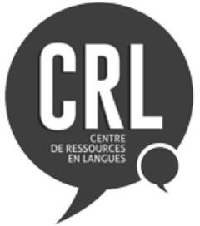
Les Centres de Ressources en Langues (CRL) du CLIL sont des espaces multimédias pour l’apprentissage des langues en autoformation guidée. Ils mettent à votre disposition une base de ressources répertoriées, des outils et l’accompagnement nécessaire pour organiser votre parcours d’apprentissage. Au CRL, vous pourrez travailler de façon indépendante, à votre rythme, et être accompagné vers l’atteinte de vos objectifs.

Le CRL vous offre des ressources matérielles et humaines, riches et variées pour : passer un test de positionnement en langue
travailler la langue dans tous ses aspects communiquer avec d’autres (étudiants, natifs)
développer votre compétence à apprendre en autonomie préparer des certifications
vous conseiller et vous guider.

Les langues proposées au CRL sont celles enseignées au sein de l’Université de Lille, soit : l’allemand, l’anglais, l’arabe, le catalan, le chinois, le danois, l’espagnol, le français langue étrangère, le grec moderne*, l’hébreu*, le hongrois*, l’italien, le japonais, la langue des signes française, le néerlandais, le norvégien, le persan*, le polonais, le portugais, la russe, le suédois*, et le tchèque*. (* : langues d’ouverture)

L’inscription est libre et gratuite pour les étudiants, enseignants ou personnels de l’Université de Lille et se fait en ligne directement par l’application CALAO autoformation que vous trouverez dans votre ENT. Passez ensuite au CRL pour découvrir les ressources sur site et les activités pédagogiques complémentaires proposées telles que le tutorat en langues, les ateliers de conversation, le tandem et télétandem, les cafés langues…

L’Université de Lille comporte 5 CRL sur les campus de Cité Scientifique et Pont-de-Bois à Villeneuve d’Ascq, IAE dans le Vieux-Lille, Infocom et LEA à Roubaix.

Pour plus de précisions : https://clil.univ-lille.fr|Contact : crl@univ-lille.fr

  - Le pôle DELANG qui coordonne et gère toutes les UE des 22 langues vivantes, les langues proposées en UE PE (projet de l’étudiant) et les DUFL (Diplômes Universitaires de Formation en Langue) de l'Université de Lille - autrement dit les UE du secteur LANSAD (Langues pour les spécialistes d’autres disciplines), ainsi que les enseignements de Techniques d’Expression et de Communication (TEC).

  - Le pôle DEFI qui a en charge les enseignements en FLE (Français Langue Étrangère) accueille les candidats internationaux allophones souhaitant progresser en langue, culture et civilisation françaises, en articulation avec les diplômes nationaux ou en vue de la délivrance de Diplômes Universitaires d'Études Françaises (DUEF) de niveau A1 à C2. Un pôle transversal qui coordonne les certifications et les CRL (Centres de Ressources en Langues).

Les enseignements sont répartis dans des antennes de proximité où les étudiants pourront se renseigner et s’inscrire en
fonction de leur filière :

  - sur les sites des campus Pont-de-Bois et Roubaix-Tourcoing (LANSAD, FLE et langues FC)
  - sur le site du campus Cité Scientifique (LANSAD , FLE et TEC)
  - sur les sites des campus Moulins-Ronchin et Santé dans les facultés (LANSAD)

La direction du CLIL est située dans le bâtiment SUP/SUAIO sur le campus Cité Scientifique, avenue Carl Gauss. Contact : clil@univ-lille.fr|Téléphone : 03 62 26 81 88
Site internet : https://clil.univ-lille.fr
Facebook : https://www.facebook.com/CLILUnivLille.

Pour les UE d’anglais (toutes composantes), les emplois du temps, les inscriptions dans les groupes et les modalités de contrôle des connaissances sont gérés par le secrétariat de votre année de formation. Pour l’espagnol, des groupes dédiés sont définis dans certains départements (Histoire, Histoire de l’Art et Archéologie, Infocom et Sciences de l’Éducation), mais les inscriptions sont gérées par le pôle DELANG Campus Pont-de-Bois.
Pour toutes les autres langues, ces mêmes informations relèvent du pôle DELANG Campus Pont-de-Bois, qui communique via la plate-forme Moodle. Les cours sont proposés dans des créneaux transversaux ouverts à tous.
Si vous pouvez changer de langue vivante entre le semestre 1 et le semestre 2, à partir du semestre 2, ce n’est plus possible : la même langue doit être suivie ensuite, tout au long du parcours de licence, afin de permettre une progression réelle (sauf dérogation sur projet de mobilité spécifique).

Contact : delang.pdb@univ-lille.fr| Téléphone : 03 20 41 72 37 ou 03 20 41 72 65

Campus Cité Scientifique

Les UE de langues (toutes langues hors UE Projet de l’étudiant), les emplois du temps, les inscriptions dans les groupes et les modalités de contrôle de connaissances sont gérés par le secrétariat du pôle DELANG Campus Cité Scientifique : bâtiment B5, RDC porte 2.

Contacts : delang.cs@univ-lille.fr| Téléphone : 03 62 26 81 80 / 03 62 26 81 82

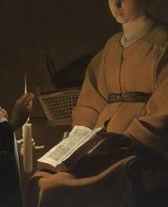
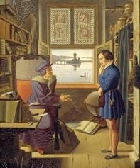
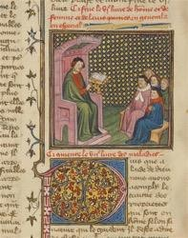
120

LE RÈGLEMENT DES ÉTUDES

Tout étudiant de l'Université de Lille est invité à consulter le règlement des études. Ce dernier contient deux parties :

- une partie commune régissant le déroulement des études et les modalités de validation d’un cursus de formation s’appliquant à l’ensemble des mentions de DEUST, licence, licence professionnelle (dont le BUT) et master. Cette partie « commune » est diffusée sur l'intranet étudiant et sur le site internet de l’université : https://intranet.univ- lille.fr/etu/scolarite/accueil/ et https://www.univ-lille.fr/formation/boite- a-outils-rentree

- une partie spécifique, rédigée le cas échéant au niveau de chaque composante, décrivant en particulier les Modalités de Contrôle des Connaissances (MCC) de chaque mention de formation. Cette partie "spécifique" est diffusée par chaque composante en fonction des outils qui sont à sa disposition (intranet, moodle). https://humanites.univ- lille.fr/histoire-art

121

Modalités d’évaluation et de contrôles des connaissances et des compétences
Les modalités d'évaluation et de contrôle des connaissances (MCC) sont l’indication du nombre de la nature, de la durée, du coefficient des épreuves ainsi que la répartition éventuelle entre le contrôle continu et le contrôle terminal et la place respective des épreuves écrites et orales.

Elles respectent un principe de diversité et doivent être en adéquation avec l'objectif de qualification visé, les modalités pédagogiques mises en oeuvre et la nécessaire progressivité des apprentissages.

Pour chaque élément constitutif (EC), les coefficients, les crédits ECTS (le cas échéant), la nature et la durée des épreuves sont précisés dans les MCC. Elles sont diffusées auprès des apprenants au plus tard dans le mois qui suit la rentrée universitaire de la formation et ne peuvent être modifiées en cours d’année, sauf cas de force majeure.

Les évaluations des connaissances et des compétences doivent, en outre, intervenir à des moments pertinents, de manière à permettre à l’apprenant de se situer utilement dans sa progression. Les équipes pédagogiques veillent à la cohérence de ces diverses modalités et en informent les apprenants (par le biais notamment du guide des études) afin d’expliciter les exigences attendues d’eux au regard des objectifs de la formation.


Sous réserve de modifications du règlement des études 22-23, cette section peut-être modifiée

I - Validation du parcours de formation

La validation directe des éléments de formation et des semestres

L'acquisition d’un semestre, d’un Bloc de connaissances ou de compétences (BCC) ou d’une Unité d’enseignement (UE) emporte l'acquisition et la capitalisation des crédits européens correspondants. De même sont capitalisables les enseignements (EC) dont la valeur en crédits européens est potentiellement fixée.
- La validation directe des crédits ECTS attachés à une UE est effectuée si la note finale à cette UE est égale ou supérieure à 10/20.
- Si le BCC inclut plusieurs UE, la validation directe des crédits ECTS attachés à un BCC est effectuée si la
note finale à chaque UE est égale ou supérieure à 10/20.
- Si une UE d’un BCC inclut plusieurs éléments constitutifs (EC), la validation directe de chaque élément constitutif est effectuée si la note finale est égale ou supérieure à 10/20 ou si les compétences requises sont vérifiées lors du contrôle des connaissances (validation sans note).
- La validation d’un semestre est effectuée lorsque chaque BCC constituant le semestre est validé (30 crédits).

Validation par compensation

En Master, la compensation s’effectue au sein des BCC et des UE. Elle ne s’effectue pas entre les BCC différents. Il est possible de ne pas appliquer la compensation entre les UE au sein d’un BCC si celles-ci correspondent à des compétences non compensables

La validation du diplôme

Le diplôme s'obtient soit par acquisition des 4 BCC constitutif du parcours.

Le diplôme de master histoire de l’art s’obtient quand les 120 crédits affectés aux blocs de connaissances et de compétences des quatres semestres sont acquis

L’attribution des mentions

Les mentions sont données au diplôme de Licence histoire de l’art et archéologie selon la nomenclature
suivante :
- « Assez bien » si la moyenne générale est supérieure ou égale à 12/20 ;
- « Bien » si la moyenne générale est supérieure ou égale à 14/20 ;
- « Très bien » si la moyenne générale est supérieure ou égale à 16/20.

II. Organisation des évaluations

Les règles d’assiduité aux enseignements et d’accès aux évaluations

Les règles d’assiduité aux enseignements valent règles d’assiduité aux évaluations continues. La présence à tous les travaux dirigés et tous les travaux pratiques (TP, TD) est obligatoire. L’absence justifiée ou injustifiée à un examen terminal interdit l’obtention de l’EC, de l’UE, du BCC et du semestre correspondant pour la session en cours. La mention ABI (absence injustifiée) ou ABJ (absence justifiée) est saisie et le résultat « Défaillant » sont reportés sur le procès-verbal. Seuls un certificat médical, un arrêt de travail (pour les stagiaires de la formation professionnelle) ou une attestation validée par le responsable pédagogique de l’enseignement concerné peuvent justifier une absence. Le justificatif de l'absence est fourni au secrétariat pédagogique de la formation ou au responsable de l’enseignement, en fonction de l’organisation en place dans la composante, au plus tard 72 heures après l’absence.

Les absences aux contrôles continus et aux examens terminaux sont rapportées au CROUS dans le cadre du contrôle de l’assiduité des étudiants boursiers. Elles entraînent une suspension du versement de la bourse par le CROUS et, le cas échéant, la production d’un ordre de reversement.

Les modalités d’organisation des évaluations

Les contrôles de connaissances peuvent être organisés tout jour ouvrable, dans les périodes d’enseignement ou d’examens

Le déroulement des évaluations

La convocation des étudiants aux épreuves terminales d’évaluation (écrites et orales) est faite par voie d'affichage, sur des panneaux réservés à cet effet, ou dans l’ENT des étudiants, au moins 15 jours avant le début des épreuves. Elle comporte l'indication de la date, de l'heure et du lieu de chaque épreuve. Une convocation individuelle est envoyée aux étudiants dispensés d'assiduité dans le cadre d’aménagements spécifiques (étudiants en situation de handicap en particulier).

L’organisation des jurys

Dans les conditions prévues à l’article L. 613-1 du code de l’éducation, la direction de la composante nomme annuellement, par délégation, du président de l’université, le président et les membres des jurys. Le jury est organisé à la mention et peut donner lieu à des séances de préparation à l’échelle d’un ou de plusieurs parcours. Le jury comprend au moins une moitié d’enseignants-chercheurs et d’enseignants parmi lesquels le président du jury.

Important : Frauder est un délit qui entraîne de lourdes sanctions disciplinaires, voire pénales. Elles peuvent aller jusqu’à l’exclusion définitive de toutes les universités et écoles et sont passibles d’une peine d’emprisonnement de 3 ans et de 9 000 euros d’amende.

Les enseignants disposent dans leur ENT d’un logiciel d’aide à la détection du plagiat. Le partage en ligne de cours dispensés par vos professeurs sur des plateformes supposées collaboratives est strictement interdit car il peut s’agir également d’un délit de contrefaçon susceptible d’être poursuivi.




Les aménagements des études pour les publics spécifiques

Conformément à l'article 10 de l'Arrêté du 30 juillet 2018 fixant le Cadre national des formations de Licence, Licence professionnelle et Master, des aménagements pédagogiques spécifiques, des formes d'enseignement, des emplois du temps et des modalités de contrôle des connaissances et des compétences sont proposées au bénéfice de certaines catégories d'étudiants.

Il s’agit des :
- étudiants occupant un emploi dans le secteur privé ou public pendant l'année universitaire en cours et ayant une activité salariée continue et régulière tout au long de l'année universitaire à raison de 10 à 15h par semaine ou une activité salariée continue et régulière de 15h par semaine au cours d'un semestre
- étudiants assumant des responsabilités particulières dans la vie universitaire, la vie étudiante, la vie associative, étudiants engagés dans le cadre d'une activité bénévole au sein d'une association régie par la loi du 1er juillet 1901, d'une activité militaire dans la réserve opérationnelle, d'un engagement de sapeur-pompier volontaire, d'un service civique, élus étudiants (contrat d’aménagement d’études téléchargeable sur le site de l’Université)
- étudiants bénéficiant du statut national étudiant-entrepreneur (délivré par le MESRI)
- étudiantes enceintes (sur justificatif médical)
- étudiants chargés de famille (sur justificatifs)
- étudiants engagés dans plusieurs cursus (sur proposition de la direction de composante)
- étudiants en situation de handicap ou atteints d'affection invalidante reconnues par le médecin du SUMPPS (dossier à retirer dans les BVE-H de campus)
- étudiants artistes de haut niveau (sur étude des justificatifs et du dossier à retirer auprès du Service Culturel – Charte de l’étudiant artiste de haut niveau disponible sur le site)

- étudiants sportifs de haut niveau (sur étude des justificatifs et du dossier à retirer auprès du SUAPS
– Charte du sportif de haut niveau disponible sur le site)
- étudiants inscrits à l’Association Sportive (AS) sur justification de participation aux séances d’entraînement de l’AS et aux compétitions de la FFSU
- étudiants inscrits dans d e s f o r m a t i o n s à d i s t a n c e
- étudiants en exil (dispositif PILOT et FLE en exonération de droits d’inscription, sur étude du dossier) Les informations et documents sont accessibles sur le site de l’université : https://www.univ-
lille.fr/etudes/amenagements-des-etudes/


Les étudiants en situation de handicap 
Sont concernés les étudiants qui rentrent dans le cadre fixé par la définition du handicap apportée par la loi n°2005-102 du 11 février 2005, pour l'égalité des droits et des chances, la participation et la citoyenneté des personnes handicapées : « Toute limitation d'activité ou restriction de participation à la vie en société subie dans son environnement par une personne en raison d'une altération substantielle, durable ou définitive d'une ou plusieurs fonctions physiques, sensorielles, mentales, cognitives ou psychiques, d'un polyhandicap ou d'un trouble de santé invalidant. » Les étudiants doivent fournir les justificatifs de cette situation.
L’étudiant peut bénéficier d’un accompagnement individualisé et d’un plan de compensation pour les études et/ou d’un aménagement d’évaluations proposés par la Commission Handicap Plurielle d’établissement (CHPE). La CHPE se prononce en tenant compte de l’avis du médecin du Service inter- universitaire de Médecine Préventive et de Promotion de la Santé (SIUMPPS) agréé MDPH, et de la composante représentée par son référent handicap enseignant, pour les aspects pédagogiques. Les dispositions mises en place lors des évaluations sont sous la responsabilité de la composante. L’étudiant doit renouveler sa demande à chaque rentrée universitaire. Une procédure simplifiée de reconduite à l’identique des mesures d’aménagement est ouverte dès le mois de juillet pour les situations qui ne nécessitent pas de modification.



Se repérer dans l’université, Sur le Campus :

Les incontournables pour réussir sa rentrée

- Téléchargez le plan d’accès sur la page d’accueil du site de l’université (université/info-pratiques).
https://www.univ-lille.fr/plan-contact/

- Consultez régulièrement le site web de Lille pour découvrir votre nouvel environnement universitaire : https://www.univ-lille.fr/

Organiser son travail : suivre les cours

- Connectez-vous à votre ENT grâce à votre identifiant et mot de passe fournis sur les certificats de scolarité qui accompagnent votre carte Étudiant et prenez l’habitude de consulter régulièrement votre messagerie Lille qui se présente sous la forme : prénom.nom@etu.univ-lille.fr : vous y recevrez des informations d’ordre pédagogique et administratif liées à votre scolarité.
- Consultez l’onglet Campus, rubrique Services et outils numériques/bureau virtuel/connexion.
- Procédez, sur l’ENT, à votre inscription pédagogique (IP) pour valider vos choix de parcours ou d’options et pour vous inscrire aux examens (inscription indispensable qui suit l’inscription administrative).
- Consultez l’onglet Études, rubrique Foire aux questions.
- Prenez rapidement connaissance du calendrier universitaire pour mesurer la densité du travail à fournir (période de cours et d’examen).
- Sollicitez vos enseignants, dès que vous ressentez des difficultés à suivre ou à comprendre les cours
sur la plateforme dédié, dans l’espace « Échanges autour du cours »

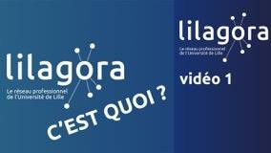
Construire son projet

- Construisez votre projet d’études et/ou professionnel en contactant SUAIO (Service Universitaire d’Accueil, d’Information et d’Orientation) pour vous informer, être conseillé et accompagné dans vos choix d’orientation et de changement de filières : https://www.univ-lille.fr/etudes/sinformer-sorienter/

- Consultez l’onglet Études, rubrique S’orienter.


- Construisez votre projet d’insertion professionnel avec le BAIP (Bureau d’Aide à l’Insertion Professionnelle), pour la recherche de stages (en France ou à l’étranger), la rédaction de lettres de motivation, CV, ou encore la création d’activité* grâce au Hubhouse : https://www.univ-lille.fr/etudes/preparer-son- insertion-professionnelle/stages-et-emplois/

- Consultez l’onglet Études, rubrique Préparer son insertion.

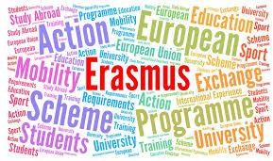
- Construisez votre projet de mobilité internationale avec le service des Relations internationales pour vous informer sur les programmes d’échanges (séjours d’étude en Europe, au Québec, en Amérique, au Japon: https://international.univ- lille.fr/

- Consultez l’onglet International, rubrique Partir à l’étranger.



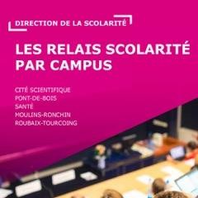


Bénéficier d’un accompagnement

Sollicitez :

  - Le Relais Handicap dès à présent si vous avez des besoins spécifiques en cas de situation de handicap ou de grave maladie.
    - https://www.univ-lille.fr/vie-des-campus/etudes-et-handicap/

  - Le Centre service CROUS, pour des informations sur les bourses et les aides financières, le logement, les jobs étudiants et rencontrer une assistante sociale.
    - https://www.univ-lille.fr/vie-des-campus/logement/

  - Le Centre de Santé des Étudiants, en cas de soucis de santé, de stress… Les consultations y sont gratuites.
    - https://www.univ-lille.fr/vie-des-campus/centre-de-sante-des- etudiants/

  - Le Relais scolarité Pont-de-bois pour résoudre tout problème administratif lié à votre scolarité (inscription administrative, inscription pédagogique, diplômes…).
    - https://www.univ-lille.fr/boite-a-outils-rentree/

Participer à la vie étudiante

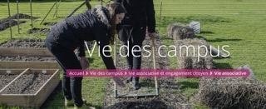
Contactez le Bureau de la Vie Étudiante pour :
- Monter un projet et avoir des informations sur les aides
financières spécifiques.
- Rejoindre une association étudiante : culture, sport, solidarité, humanitaire, handicap, association liée à une formation… et participer à l’animation du campus.
- Être bénévole, avoir une démarche solidaire.
- https://www.univ-lille.fr/vie-des-campus/vie-associative-et-
engagement-citoyen/

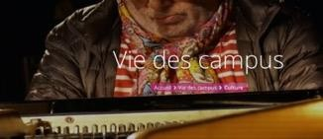
Se cultiver et se divertir. Sur le campus
- Informez-vous auprès du service Action Culture sur les nombreuses manifestations culturelles* organisées sur le campus : spectacles de théâtre, musique, danse, expositions…
- Découvrez le Kino-Ciné, salle de cinéma d’Art et Essai, pour
voir des films toute l’année à des tarifs préférentiels.
- https://www.univ-lille.fr/vie-des-campus/culture/

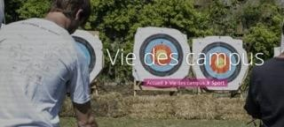
Faire du sport. Sur le campus
- Pratiquez l’une des 30 activités sportives* proposé par le SUAPS (Service des sports de Lille) : trouvez la vôtre et inscrivez-vous gratuitement !
- Envie de porter un projet sportif, de le créer et de l’organiser ? Contacter l’association sportive.
- https://www.univ-lille.fr/vie-des-campus/sport/

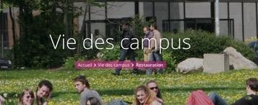
Vous restaurer. Sur le campus
  - Rendez-vous au RU, Brasserie des 3 Lacs, Crous Gourmand, Tout frais tout léger, la Pastella… Grâce à votre carte étudiant multiservice, chargeable en espèces ou par carte bancaire.
  - Profitez, dans le hall du bâtiment B, de tables, de chaises et de micro-ondes sont à votre disposition.
- https://www.univ-lille.fr/vie-des-campus/restauration/

Se tenir informé des actualités de l’université
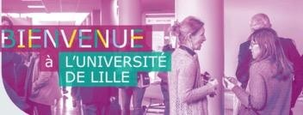
Inforum, le blog de l’université Lille, la web TV mais aussi Facebook, Twitter, Google +, Pinterest, votre ENT... Autant de sources d’informations à consulter régulièrement concernant votre formation, la vie culturelle et la vie universitaire, les échanges internationaux, l’agenda de la recherche de l’université Lille et bien d’autres sujets... pour vous sentir pleinement intégré à la vie universitaire de votre campus !

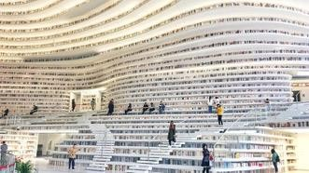
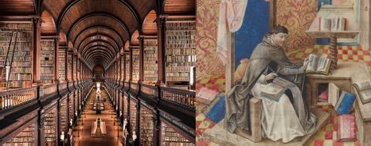
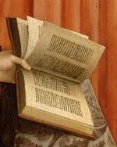

Les bibliothèques et les centres de recherches
Accessibles aux étudiants, enseignants, chercheurs et chercheuses, personnels ainsi qu’aux personnes extérieures à l’université, les bibliothèques universitaires et Learning centers couvrent l’ensemble des champs disciplinaires des formations proposées à l’Université de Lille.

https://www.univ-lille.fr/bibliotheques-universitaires-et-learning-centers/

Ne négligez pas également :

- Le système du prêt entre bibliothèques, qui vous permet souvent d’avoir accès à des ouvrages qui ne sont pas disponibles près de chez vous http://www.abes.fr/Sudoc/Pret-entre-bibliotheques-PEB



- Les ressources électroniques : https://lillocat.univ-lille.fr/discovery/search?vid=33UDLILLE_INST:ULILLE

Bibliothèques
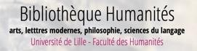
Bibliothèque Humanités
Arts, Lettres modernes, Philosophie, Sciences du langage

Ouverture et services :
Du lundi au jeu : 8h à 20h et le vendredi de 8h à 19h
Ouverture les samedis de 9h à 13h à partir du 1er octobre 2022.

Bâtiment A, forum-1, salle A1-727.

Responsable : Frédéric Gendre Adjointe : Valérie Cazin
Contact : 03 20 41 61 81 – bhuma@univ-lille.fr

Web et réseaux sociaux : https://bhuma.univ-lille.fr/ Twitter : @BHUMA_UnivLille Instagram : @BHUMA_UnivLille
https://fr-fr.facebook.com/BibHuma

La Bibliothèque Humanités (BHUMA) met à votre disposition des fonds spécialisés en arts, lettres modernes, philosophie et sciences du langage. Elle contient 70 000 monographies, dont 55 000 cataloguées, ainsi que plus de 770 titres de périodiques. Le fonds documentaire couvre les besoins en formation et recherche, l’accent est mis également sur les bibliographies de concours (CAPES, agrégation).
Les documents sont identifiables à partir du catalogue commun du SCD (Lillocat). La bibliothèque est ouverte à tous, l’emprunt d’ouvrages est réservé aux détenteurs d’une carte d’étudiant (carte multiservices) ou d’une carte de lecteur. Ressources électroniques :
https://lillocat.univ-lille.fr/

Pour faciliter vos recherches, le moteur de recherche fédérée vous permet de lancer une requête simultanément sur
l’ensemble des ressources électroniques mises à disposition par l’université.

La bibliothèque propose :
- 3 salles de travail en groupe, leur utilisation est soumise à réservation (à l’accueil de la bibliothèque).
- Des outils comme un massicot, une machine à relier, un télé agrandisseur ou un scanner sont à disposition des usagers.
- Un poste informatique est dédié à la correction orthographique et syntaxique avec le logiciel professionnel ANTIDOTE.

- Une séance hebdomadaire de travail sur la recherche documentaire et l'utilisation des ressources électroniques. À réserver auprès de bhuma@univ-lille.fr (jour et horaire à déterminer en fonction des plannings de cours).

L’équipe de la bibliothèque accorde une attention particulière à l’aide personnalisée aux étudiants pour leurs recherches documentaires. N’hésitez pas à la solliciter.

Animation culturelle et scientifique :
La bibliothèque propose aux étudiants des manifestations comme les cafés-débats (littéraires, artistiques ou philosophiques). Des ateliers d’écriture littéraire et des séances de lecture publique (La Sirène) sont ouverts à tous.
De nombreux événements y prennent place pendant l’année, en lien direct avec les cours (invitations de personnalités, écrivains, artistes, professionnels des métiers du livre). Le programme est régulièrement mis à jour sur le site de la bibliothèque : https://bhuma.univ-lille.fr ainsi que sur les réseaux sociaux.

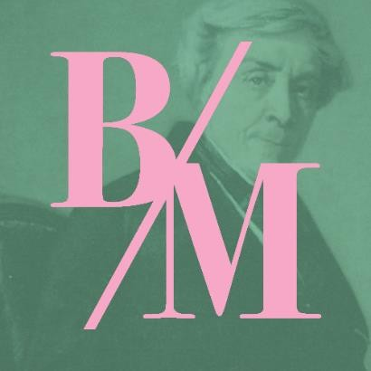
Bibliothèque Michelet
HISTOIRE – GÉOGRAPHIE - HISTOIRE DE L’ART
Bâtiment A – Salle A2.398

L’équipe
:
Responsable : Sandrine Gimenez - sandrine.gimenez@univ-lille.fr Adjointe : Élodie Plancot - elodie.plancot@univ-lille.fr

Mail de contact : bibliotheque.michelet@univ-lille.fr Tél : 03 20 41 62 73

Horaires d’ouverture (à partir du 19 septembre 2022) :
Lundi au jeudi : 8h-20h Vendredi : 8h-19h

Horaires pendant les pauses pédagogiques : lundi au vendredi de 9 h à 18 h Fermeture les jours fériés et 2 semaines à Noël

Retrouvez-nous sur le web :
Site web : https://michelet-biblio.univ-lille.fr/
Page web : https://bushs.univ-lille.fr/reseau/michelet/

Présence sur les réseaux sociaux : Twitter : @Michelet_ULille Instagram : michelet_ulille
Facebook : @BibliothequeMicheletULille

Présentation de la Bibliothèque

- Les collections
La bibliothèque Michelet propose plus de 33 000 ouvrages en histoire-géographie et en histoire de l’art disponibles en grande partie en libre-accès. Les documents se présentent sous la forme de monographies, usuels, catalogues d'exposition, actes de colloque et de périodiques. Certains ouvrages et périodiques sont classés en réserve. Leur consultation se fait sur demande à l'accueil de la bibliothèque.

- Pour l’histoire-géographie :
Le fonds en histoire concerne les périodes médiévale, contemporaine et moderne.
La documentation en histoire médiévale de l'Université de Lille est labellisée "Collection d'excellence" (Collex) La cartothèque rassemble 200 cartes de géographie et d’histoire, des cartes topographiques et de photographies satellites. Elle est consultable sur : https://michelet-biblio.univ-lille.fr/cartotheque
Le fonds documentaire "Concours" aide les étudiants à préparer le CAPES en histoire-géographie et l’agrégation d’histoire.

- Pour l’histoire de l’art :
Le fonds en histoire de l’art porte principalement sur la peinture, le dessin, la gravure, la sculpture et l’architecture et l’urbanisme. Il inclut aussi la muséologie, la muséographie, l’histoire du patrimoine régional et mondial. En "arts divers" sont regroupés le design, le vitrail, la tapisserie, les arts décoratifs, les arts du livre, etc.

- Les équipements et espaces de travail disponibles
La bibliothèque dispose de 200 places dont :
- 4 espaces de co-working (5 personnes par box et sur réservation à l'accueil de la bibliothèque).
- Une salle de travail collaborative spécial Concours : la salle Bouvier est destinée prioritairement aux étudiants préparant les concours de l’enseignement en histoire-géographie.
- 4 postes informatiques pour les recherches documentaires et un agrandisseur de texte destinés aux malvoyants.

La bibliothèque participe à la réalisation d’expositions, des cafés-lecture, à la bourse aux livres et organise des visités
guidées.

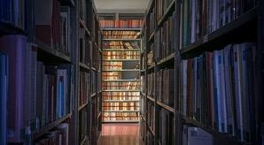
Bibliothèque des Sciences de l’Antiquité
Bâtiment B, niveau 0
Département Langues et cultures antiques

  - Responsable : M. Christophe Hugot
Tél. 03.20.41.64.07 – Courriel : bsa@univ-lille.fr

Ouverture du lundi au vendredi (9h–17h30). Ces horaires sont ceux pratiqués lors des semaines de cours (des aménagements d’horaire interviennent en dehors des périodes de cours et durant certaines vacances).
Une extension des horaires à 8h-20h, du lundi au vendredi, est envisagée pour la rentrée universitaire 20
Labellisée « Collection d'excellence » (CollEx) pour l'Antiquité, la BSA possède un fonds documentaire comportant plus de 40.000 références. Les disciplines concernées par la bibliothèque sont les langues anciennes (grec, latin, sanskrit), l’histoire ancienne et l’archéologie. Outre les ouvrages issus de la Faculté, la bibliothèque accueille les livres du Centre de recherche Halma (hors ceux en égyptologie).22-2023.
L’accès à la bibliothèque ne requiert aucune condition particulière. La carte nécessaire à l’emprunt est celle effectuée par le Service commun de la documentation. Les périodiques ainsi que de nombreux ouvrages (tels que les usuels, livres utiles aux exposés, au concours, …) sont en consultation sur place uniquement.

Site de la BSA : https://bsa.univ-lille.fr/ La bibliothèque sur les réseaux sociaux :
Insula, le blog : https://insula.univ-lille3.fr/ La BSA sur Twitter et Instagram : @bsaLille3
Chaine Youtube : www.youtube.com/channel/UCcwIfHvfkmaDQfuh1W67DoQ

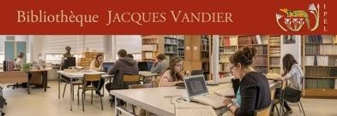
Bibliothèque Jacques-Vandier

Bibliothèque de recherche rattachée à l’UMR 8164 HALMA Bâtiment B – Salle B3 102
Responsable : Mme Sylvie VÉRITÉ Tel. + 33 3 20 41 70 68
Courriel : sylvie.verite@univ-lille.fr
Web : https://bibliotheque-vandier.univ-lille.fr/

Horaires d’ouverture : Lundi (13h00–17h00), Mardi/ Mercredi (8h30–12h00 et 13h00–17h00), Jeudi (13h00-17h00)
Vendredi (8h30-12h00 et 13h00–16h00)

Domaines couverts : Égypte et Soudan ancien.
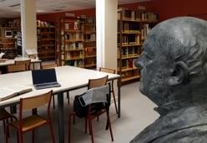
Conditions d’accès : la bibliothèque est ouverte aux chercheurs et aux étudiants à partir du master 1, pour les étudiants de licence 2 ou 3 ayant des exposés ou un TER (Travail d’Étude et de Recherche) à préparer. Pour tout autre demande d’accès s’adresser à un responsable. La bibliothèque ne pratique pas de prêt. Les documents sont consultables uniquement sur place.
Bibliothèque Georges-Lefebvre

Bibliothèque de recherche rattachée à l’UMR 8529 IRHiS Bâtiment A, niveau Forum -1, salle A1 217
Responsable : Mme Corinne HÉLIN
Tél. + 33 3 20 41 63 62
Courriel : corinne.helin@univ-lille.fr ; Web : https://bibirhis.hypotheses.org/

Horaires d’ouverture : Lundi (9h–12h30 ; 14h–17h30), Mardi, mercredi, jeudi (9h–17h30), Vendredi (9h–13h)
La Bibliothèque Georges-Lefebvre est la bibliothèque de recherche du laboratoire IRHiS UMR 8529 Institut de Recherches Historiques du Septentrion, elle est spécialisée en histoire régionale. Son fonds documentaire compte environ 51 000 ouvrages et plus de 600 titres de périodiques en histoire et histoire de l’art, des périodes allant du Moyen Âge à l’époque contemporaine. Des fonds plus spécifiques ont été développés en histoire des sciences et des

techniques, cultures visuelles, mode, guerre, haut Moyen Âge, etc.
Aucun prêt n'est possible, la bibliothèque Georges Lefebvre est une bibliothèque de consultation sur place uniquement.
138

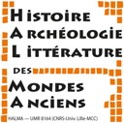
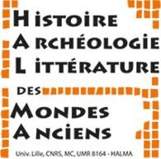
Centres de recherche
Histoire, Archéologie, Littérature des Mondes Anciens (HALMA)
UMR 8164 (Université de Lille, CNRS, MC)
Bâtiment E, quartier Ouest (à côté de la Maison de la Recherche) Directeur : Mme Sandrine HUBER
Directeurs adjoints : MM. Philippe ABRAHAMI et Charles DELATTRE Gestionnaire-Valorisation de la Recherche : Mme Anne-Sophie Furry Tél./Fax : + 33 3 20 41 68 30 ou 71 13
Courriel : halma@univ-lille.fr , Site : https://halma.univ-lille.fr

HALMA est une Unité Mixte de Recherche (8164), qui associe trois tutelles principales : l’Université de Lille, le CNRS et le ministère de la Culture, avec une tutelle secondaire, l’INRAP, et des partenaires institutionnels. Elle constitue l’un des pôles français de référence dans le domaine des Sciences de l’Antiquité. Équipe pluridisciplinaire, HALMA associe étroitement archéologues, historiens, philologues et plus généralement spécialistes des cultures antiques. Son champ de recherches s’étend sur un arc chronologique vaste, de la préhistoire jusqu’à l’Antiquité la plus tardive. L’aire géographique couverte par les différents chercheurs d’HALMA est centrée sur le bassin Méditerranéen et l’Europe du nord et se déploie de l’Atlantique jusqu’au Moyen-Orient.

La programmation scientifique d’HALMA se développe en 2020-2025 en 3 thèmes de recherches et 1 laboratoire de prospective :

Thèmes de recherche
- Cultures, espaces et territoires
- Identités, pratiques et représentations
- Corpus, traditions et réceptions

Laboratoire de prospective
- Vivre et mourir, s’affaiblir et guérir, le corps dans tous ses états : vulnérabilité, soins et souci de soi

La liste des activités archéologiques de terrain peut être consultée sur la page suivante :

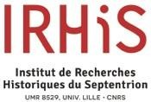
Institut de recherches historiques du Septentrion (IRHiS)

UMR 8529 (Université de Lille, CNRS)

Bâtiment A, niveau Forum -1 Directeur : M. Charles MÉRIAUX
Directrice adjointe en charge des Humanités numériques : Mme Élise BAILLIEUL
Directrice adjointe en charge des doctorants : Mme Marie DERRIEN
Directeur adjoint en charge des partenariats internationaux : M. Christophe FLETCHER Secrétaire générale-Valorisation de la recherche : Mme Christine AUBRY
Courriel : christine.aubry@univ-lille.fr Web : https://irhis.univ-lille.fr/

L’IRHiS a pour objectif de porter une recherche scientifique de très haut niveau, en structurant des équipes fortes sur les thèmes de l’histoire de l’art, de l’histoire économique et sociale, en déclinant les échelles d’étude, du local à l’international. Il joue un rôle moteur dans la construction de thèmes émergents interdisciplinaires : Cultures Visuelles/Visual Studies, Études mémorielles et patrimoniales, War studies et conflits.

Il contribue :
- À développer, dans un cadre transfrontalier et européen, un pôle de recherche reconnu nationalement et internationalement en matière d’histoire et d’histoire de l’art (du Moyen Âge à nos jours).
- À former les étudiants à la recherche, les insérer dans le monde académique et favoriser leur insertion professionnelle.
- À renforcer les thématiques qui forment le socle scientifique de notre unité : images, langages et réception artistiques, savoirs et circulations économiques, analyses, représentations, interactions des territoires et des sociétés.
- À affirmer de nouvelles spécificités : il s’agit d’établir grâce à une forte interdisciplinarité l’émergence de nouvelles thématiques (innovation, santé, care).
- À diffuser la culture scientifique et valoriser la recherche auprès d’un large public en relation avec divers partenaires (MESHS, associations et collectivités territoriales)

Le centre documentaire de l’IRHiS est la bibliothèque Georges-Lefebvre (voir supra).

Les unités de recherche associées à la Faculté, c’est aussi :

- L’équipe d’accueil ALITHILA (Analyses littéraires et histoire de la langue),
- Le CEAC (Centre d’étude des arts contemporains),
- STL (Savoirs, Textes, Langage)

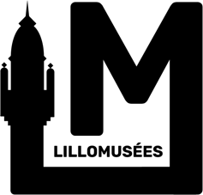
Les associations étudiantes de la Faculté

Lillomusées – Association du Master Patrimoine et Musées

Courriel : lillomusees@univ-lille.fr
L’Association Lillomusées se veut un complément pratique et concret au Master Patrimoine et Musées. La mission première est de valoriser les travaux et projets culturels de ses étudiants en lien avec certains de ses enseignement, mais pas uniquement. Elle entend aussi favoriser non seulement une meilleure connaissance et solidarité entre les différentes promotions mais aussi valoriser le travail des futurs et anciens diplômés, afin de tisser davantage de liens avec le milieu professionnel et favoriser l’insertion professionnelle, en offrant des opportunités supplémentaires de faire connaître les travaux réalisés et les compétences spécifiques acquises par les étudiants.

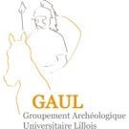
Les articles produits au semestre 4 (Site internet) ainsi que les vidéos produites au sein du Projet Étudiant sont publiés toutes les semaines. Des actions de médiation sont prévues au cours de l’année. Rejoignez-nous et suivez-nous !
Site internet : https://lillomusees.univ-lille.fr
LinkedIn : https://www.linkedin.com/in/association-lillomusées-84b1b5277/

GAUL – Groupement archéologique universitaire lillois

Bureau E1.02
Courriel : gaullille@gmail.com

Ensemble d’étudiants en archéologie de l’Université de Lille, le GAUL est une association aux rôles pédagogiques variés. Cette association est ouverte à tous les étudiants d’horizons divers dès la Licence, ainsi qu’au grand public qui souhaite promouvoir l’archéologie. Les objectifs essentiels sont :

D’aider les étudiants en archéologie et en histoire dans leur travail : tutorat, aide aux exposés, annales, etc.
De promouvoir l’activité archéologique par le biais d’offres de stage, de rencontres avec des professionnels,
d’expositions et d’excursions
De rendre des services aux étudiants : mise à disposition de documentation scientifique, vente de truelles, etc. La mise en ligne d’un site web comprenant l’actualité de la recherche et de l’association, ainsi qu’un forum L’édition d’un journal, le Journal du GAUL, traitant de sujets liés à l’archéologie et à l’université.

LA MAISON DE LA MÉDIATION : INFORMER ET PRÉVENIR

Ouverte à tou.te.s, étudiant.e.s et personnels de l’Université, dans le respect des règles de déontologie et en concertation avec les services et composantes de l’établissement, elle est un lieu d’accueil, d’information et de réponse aux questions juridico-administratives. Elle a pour missions de prévenir les comportements abusifs comme les conflits, de pacifier les relations, de sensibiliser enfin la communauté universitaire, notamment par la promotion de l’égalité, la lutte contre les discriminations, la laïcité.

La maison de la médiation est associée aux cellules harcèlement (sexuel et moral) et au médiateur (référent racisme et antisémitisme, en charge des discriminations).

Cellule d'écoute, de soutien et d'accompagnement contre le harcèlement moral (CESAHM)
contact-harcelement-moral@univ-lille.fr

Cellule d'écoute, de veille et d'information sur le harcèlement sexuel (CEVIHS) contact-harcelement-sexuel@univ-lille.fr

Médiateur, référent racisme et antisémitisme, en charge des discriminations
amadou.bal@univ-lille.fr

Tout étudiant ayant été victime ou témoin direct d’actes de violence, de discrimination, de harcèlement moral ou sexuel, et d’agissements sexistes, peut faire un signalement auprès de l'université par le biais du formulaire en ligne sur l'intranet : https://intranet.univ-lille.fr/etu/vie-pratique/mediation/
Rubrique Signalement, onglet "Comment faire un signalement".

Maison de la médiation maison-mediation@univ-lille.fr 03.62.26.91.16

LES SERVICES NUMÉRIQUES INCONTOURNABLES

Le numérique à l'Université de Lille, ce sont des moyens de se connecter en tout lieu, d’avoir accès à des informations sur la vie et l’organisation de l'université, des procédures dématérialisées ou encore des outils pour échanger et collaborer.

IDENTITÉ NUMÉRIQUE
Dès votre inscription, une identité numérique et un compte associé sont automatiquement générés.
En tant qu'étudiant de l’Université de Lille, vous disposez d’une adresse de messagerie de type prenom.nom.etu@univ-lille.fr.
Vous pouvez ensuite gérer vos informations dans l’application "Mon Identité numérique" disponible dans l’ENT.

SE CONNECTER AU RÉSEAU SANS FIL - WIFI
Pour vous connecter au réseau sans fil, choisissez le réseau wifi sécurisé eduroam avec authentification (identifiant : votre adresse électronique ULille complète). En cas de difficulté, une documentation Eduroam est accessible sur le wifi ULille – accueil ainsi qu’un tutoriel sur Infotuto.

MESSAGERIE ET AGENDA EN LIGNE
Vous bénéficiez d’un dispositif de messagerie collaborative (mails, carnet d’adresses, agendas partagés), basé
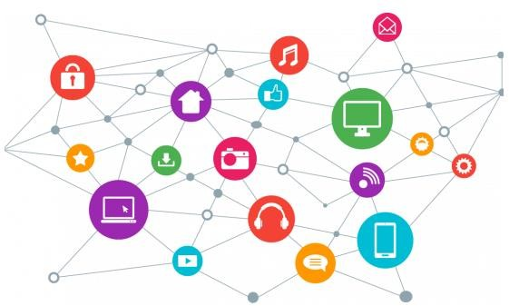
sur le logiciel Zimbra.

ENVIRONNEMENT NUMÉRIQUE DE TRAVAIL (ENT) : APPLICATIONS, ACTUALITÉS ET INTRANET

Au quotidien, l'ENT ULille est votre porte d'entrée pour accéder :
aux applications pratiques
aux alertes et actualités de l'université
à l'intranet proposant des informations, documents et contacts, classés par thèmes (aides et accompagnement, scolarité, orientation-insertion, vie pratique...)
à la plateforme pédagogique Moodle
C'est un outil en constante évolution : de nouvelles applications, de nouvelles fonctionnalités et de nouveaux contenus sont régulièrement disponibles.
Consultez-le régulièrement. ent.univ-lille.fr SAUVEGARDE / STOCKAGE
Un service de stockage et de partage de fichiers, basé sur la solution open source Nextcloud, est disponible dans votre ENT. Vos fichiers sont stockés de manière sécurisée sur les infrastructures de l'université. Vos données sont sauvegardées quotidiennement et peuvent être restaurées en cas d'erreur de manipulation.
Proposé avec un espace de 50 Go, ce service vous permet :
d’accéder à vos fichiers depuis n’importe quel appareil connecté à internet,
de partager de manière sécurisée des fichiers vers des utilisateurs extérieurs.

Une suite bureautique a été intégrée dans Nextcloud. Elle permet l'édition simultanée par plusieurs utilisateur·rice·s de documents (textes, feuilles de calcul, présentations). ENT > applications > Nextcloud

TRAVAILLER À DISTANCE Zoom

La licence Zoom souscrite par l’université permet d'animer des réunions jusqu'à 300 personnes sans limitation de durée ou d’organiser des webinaires pouvant être suivis par 500 personnes.

RESSOURCES EN LIGNES : DÉCOUVRIR, APPRENDRE, COMPRENDRE, RÉVISER

Pour apprendre ou réviser vos cours, les Universités Numériques Thématiques (UNT) vous offrent la possibilité de consulter des milliers de ressources libres et de vous tester dans vos disciplines. L’Université de Lille œuvre depuis plus de dix ans à l’élaboration de ressources et de dispositifs numériques mutualisés au sein des Universités Numériques Thématiques. Ces UNT, au nombre de huit, couvrent l’ensemble de nos champs disciplinaires et sont autant de services pour les étudiants et les enseignants :
UVED – Uved.fr – Université Virtuelle de l’Environnement et du Développement Durable Uness - Uness.fr – Université Numérique au Service de l’Enseignement Supérieur Unisciel – Unisciel.fr – Université des Sciences En Ligne
UNIT – Unit.fr – Université Numérique Ingénierie et Technologie IUTEnLigne – IUTEnligne.fr – Université en Ligne des Technologies des IUT UNJF – Unjf.fr – Université Numérique Juridique Francophone
UOH – UOH.fr – Université Numérique des Humanités
AUNEGE – Aunege.fr- Association des Universités pour l’enseignement Numérique en économie GEstion.

Les UNT sont encore en lien avec FUN (https://www.fun-mooc.fr/fr/ ) et vous offrent la possibilité d’explorer les connaissances avec le MOOCs, ou d’accéder à des parcours avec : http://univ-numerique.fr/ressources/fun- ressources/.

PACTEs

C'est un portail régional qui vous permettra dès à présent de :
vous approprier une méthodologie de travail universitaire, tester votre maîtrise des prérequis disciplinaires pour
les filières scientifiques et les travailler si nécessaire, vérifier la maîtrise des outils numériques.
D'autres ressources sont mises en ligne en cours d'année pour vous permettre de vérifier votre niveau d'expression écrite et d’accéder à une communauté d'entraides.

Adresse : https://pactes.u-hdf.fr/ (choisissez votre établissement et utilisez votre identifiant et mot de passe Université de Lille)
Ce site est complémentaire aux dispositifs proposés par l’Université de Lille et est mis en ligne par un
consortium d'établissements d'enseignement supérieur des Hauts-de-France.

BIG BLUE BUTTON

La plateforme pédagogique Moodle vous donne la possibilité de créer un espace de classe virtuelle intégré dans votre cours, vous permettant des échanges synchrones avec vos étudiants en groupe classe.

ACCÉDER À CES OUTILS

ENT > toutes mes applications > bureau virtuel

INFOTUTO, DES RESSOURCES POUR LES SERVICES NUMÉRIQUES

Vous y trouverez des tutoriels pour concevoir et produire des ressources et des aides pour un usage facilité des plateformes pédagogiques (plateforme pédagogique moodle, POD, Compilatio, etc.), ainsi que des documentations utilisateurs pour les services précédemment cités (messagerie, btravail collaboratif...). infotuto.univ-lille.fr

